管制文件
请勿翻印

招投标业务应用
详细设计说明书

文件编号： | CP/B05-C04
项目编号：
版本号： | V2.0
作 者： | 王庄明
日 期： | 2006-9-17

文档变更记录

序号 | 修改条款 | 修改说明 | 页号 | 修改人/日期 | 批准人/日期 | 备注

注：对本文档内容增加、删除或修改均需填写此变更记录，详细记载变更信息，以保证其可追溯性。

评审记录
项目名称 |  |  |  |  | 评审对象
评审时间 |  |  |  |  | 记 录 人
评审方式 |  | 会议式（ ） 传阅式（ ） 批准式（ ） 其它
评审
目的
评审  内容 | （可附后）
评审
意见
评审
结论
备注
参评人签字 |  | 职务 | 参评人签字 | 职务 |  | 参评人签字 | 职务
批准人 |  |  |  | 批准日期

引言

目的
编写该文档的目的在于从总体设计的角度明确国家电网公司“SG186”工程物资管理业务应用－招投标业务应用推广实施项目的功能和处理模式，使系统开发人员明确产品功能的实现方式，可以有针对性的进行系统开发、测试、验收等各方面的工作。

范围
本文档适用于“十一五”期间国家电网公司“SG186”工程物资管理业务应用－招投标业务应用推广实施项目的详细设计讨论，重点设计系统移植后的差异部分，并做为项目开发实施的依据和参考资料。该文档的读者为：软件分析人员、开发人员和测试人员。

定义、首字母缩写词和缩略语

参考资料

详细设计

电子化评标子系统

实体关系图

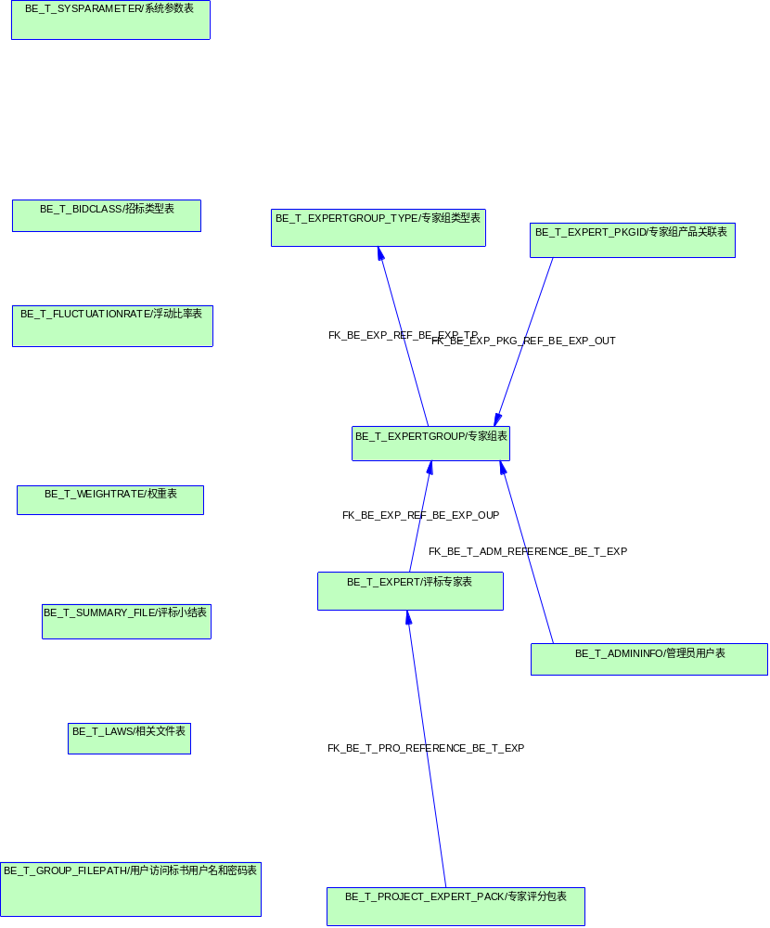

数据库表

管理员用户表(BE_T_ADMININFO)
Name | Code | Data Type | Primary | Foreign Key | Mandatory
用户id | user_id | NUMBER(18) | TRUE | FALSE | TRUE
用户组id | group_id | NUMBER | FALSE | TRUE | FALSE
说明：
1．group_id/用户组id取自BE_T_GROUP/专家组表。

投标人-产品关联信息表(BE_T_BIDDETAIL)
Name | Code | Data Type | Primary | Foreign Key | Mandatory
递增id | biddetail_id | NUMBER(18) | TRUE | FALSE | TRUE
评标包id | project_device_id | NUMBER | FALSE | TRUE | TRUE
投标人id | provider_id | NUMBER(18) | FALSE | TRUE | FALSE
开标价格 | price | NUMBER(18,8) | FALSE | FALSE | FALSE
是否总价 | is_totalprice | NUMBER | FALSE | FALSE | FALSE
技术平均分 | tech_average_score | NUMBER(18,8) | FALSE | FALSE | FALSE
商务平均分 | busi_average_score | NUMBER(18,8) | FALSE | FALSE | FALSE
价格分 | price_score | NUMBER(18,8) | FALSE | FALSE | FALSE
技术加权分 | tech_proportion_score | NUMBER(18,8) | FALSE | FALSE | FALSE
商务加权分 | busi_proportion_score | NUMBER(18,8) | FALSE | FALSE | FALSE
价格分加权分 | price_proportion_score | NUMBER(18,8) | FALSE | FALSE | FALSE
总分 | final_score | NUMBER(18,8) | FALSE | FALSE | FALSE
是否废标 | status | NUMBER | FALSE | FALSE | FALSE
是否中标 | is_getbid | NUMBER | FALSE | FALSE | FALSE
废标方式 | Repeal_type | NUMBER(1) | FALSE | FALSE | FALSE
说明：
1．project_device_id/评标包id取自BE_T_PROJECT_DETAIL/最小单位产品表
2．开标价格和是否总价需从招投标子系统(BM_T_BID_PACKAGE_PRICE/投标报价情况, BM_T_BID_PRICE_CHILD_PACKAGE/子包报价情况表 两张表)中导入。
3．provider_id/投标人id取自BE_T_PROVIDERS/投标人表。

商务详评评分总分表(BE_T_BUSIRESULT_BRIEF)
Name | Code | Data Type | Primary | Foreign Key | Mandatory
递增ID | busisum_score_id | NUMBER(18) | TRUE | FALSE | TRUE
投标人-产品关联ID | biddetail_id | NUMBER | FALSE | TRUE | FALSE
专家ID | expert_id | NUMBER(18) | FALSE | FALSE | FALSE
商务总分 | busisum_score | NUMBER(18,2) | FALSE | FALSE | FALSE
是否修改细项分 | ismod | NUMBER | FALSE | FALSE | FALSE
创建人所属单位标识 | company_id | NUMBER | FALSE | FALSE | FALSE
创建人所属部门标识 | department_id | NUMBER | FALSE | FALSE | FALSE
站点ID | website_id | NUMBER | FALSE | FALSE | FALSE
创建人标识 | create_user_id | NUMBER | FALSE | FALSE | FALSE
创建时间 | create_date | DATE | FALSE | FALSE | FALSE
最后更新人标识 | update_user_id | NUMBER | FALSE | FALSE | FALSE
最后修改时间 | update_date | DATE | FALSE | FALSE | FALSE
是否有效分 | isvalid | NUMBER(1) | FALSE | FALSE | FALSE
说明：
- biddetail_id取自BE_T_BIDDETAIL/投标人-产品关联信息表。
- expert_id/专家id取自BE_T_GROUP_EXPERT/评标专家表。
- 是否修改，1表示已修改，0表示未修改。

商务详评评分细项分表(BE_T_BUSI_RESULT)
Name | Code | Data Type | Primary | Foreign Key | Mandatory
递增id | busi_score_id | NUMBER(18) | TRUE | FALSE | TRUE
投标人-产品关联id | biddetail_id | NUMBER(18) | FALSE | TRUE | FALSE
专家id | expert_id | NUMBER(18) | FALSE | FALSE | FALSE
评分项id | rule_id | NUMBER(18) | FALSE | FALSE | FALSE
商务分 | busi_score | NUMBER(18,2) | FALSE | FALSE | FALSE
创建人所属单位标识 | company_id | NUMBER | FALSE | FALSE | FALSE
创建人所属部门标识 | department_id | NUMBER | FALSE | FALSE | FALSE
站点ID | website_id | NUMBER | FALSE | FALSE | FALSE
创建人标识 | create_user_id | NUMBER | FALSE | FALSE | FALSE
创建时间 | create_date | DATE | FALSE | FALSE | FALSE
最后更新人标识 | update_user_id | NUMBER | FALSE | FALSE | FALSE
最后修改时间 | update_date | DATE | FALSE | FALSE | FALSE
是否有效分 | isvalid | NUMBER(1) | FALSE | FALSE | FALSE
说明：
- biddetail_id取自BE_T_BIDDETAIL/投标人-产品关联信息表。
- expert_id/专家id取自BE_T_GROUP_EXPERT/评标专家表。
- rule_id/评分项id取自BE_T_GRADERULES/商务、技术评分细则表。

评标专家表(BE_T_GROUP_EXPERT)
Name | Code | Data Type | Primary | Foreign Key | Mandatory
专家id | expert_id | NUMBER(18) | TRUE | FALSE | TRUE
组别id | group_id | NUMBER(18) | FALSE | TRUE | FALSE
真实专家id | real_expert_id | NUMBER(18) | FALSE | FALSE | FALSE
房间号 | room_no | VARCHAR2(50) | FALSE | FALSE | TRUE
说明：
- group_id/组别id取自BE_T_GROUP/专家组表。
- real_expert_id／真实专家id：专家抽取系统表自增idextraction_id

专家组表(BE_T_GROUP)
Name | Code | Data Type | Primary | Foreign Key | Mandatory
递增id | group_id | NUMBER(18) | TRUE | FALSE | TRUE
组名 | group_name | VARCHAR2(50) | FALSE | FALSE | FALSE
组类型id | group_type | NUMBER(1) | FALSE | FALSE | FALSE
项目id | projectid | NUMBER | FALSE | FALSE | FALSE
是否技术初评 | is_techfirst | NUMBER | FALSE | FALSE | FALSE
是否商务初评 | is_businessfirst | NUMBER | FALSE | FALSE | FALSE
是否技术详评 | is_techdetail | NUMBER | FALSE | FALSE | FALSE
是否商务详评 | is_businessdetail | NUMBER | FALSE | FALSE | FALSE
是否价格评分 | is_price | NUMBER | FALSE | FALSE | FALSE
是否供货范围偏离 | Is_deviate | NUMBER | FALSE | FALSE | FALSE
说明：
- group_type／组类型：取自数据字典：评标类型
- Projected/项目id:取自BM_T_PROJECT/招标项目表

专家组产品关联表(BE_T_GROUP_PKGID)
Name | Code | Data Type | Primary | Foreign Key | Mandatory
递增id | group_pkg_id | NUMBER(18) | TRUE | FALSE | TRUE
组别id | group_id | NUMBER | FALSE | FALSE | TRUE
评标包id | Project_device_id | NUMBER | FALSE | FALSE | FALSE
说明：
- Group_id/组别id：取自BE_T_GROUP/专家组表。
- Project_device_id/评标包id:取自BE_T_PROJECT_DETAIL/最小单位产品表。

初评模版细则表(BE_T_FIRSTCONENT)
Name | Code | Data Type | Primary | Foreign Key | Mandatory
递增id | rule_id | NUMBER(18) | TRUE | FALSE | TRUE
初评模版id | first_model_id | NUMBER | FALSE | TRUE | FALSE
模版内容 | regulation | NVARCHAR2(500) | FALSE | FALSE | FALSE
备注 | notes | NVARCHAR2(50) | FALSE | FALSE | FALSE
是否综合评价 | is_total | NUMBER | FALSE | FALSE | FALSE
创建人所属单位标识 | company_id | NUMBER | FALSE | FALSE | FALSE
创建人所属部门标识 | department_id | NUMBER | FALSE | FALSE | FALSE
站点ID | website_id | NUMBER | FALSE | FALSE | FALSE
创建人标识 | create_user_id | NUMBER | FALSE | FALSE | FALSE
创建时间 | create_date | DATE | FALSE | FALSE | FALSE
最后更新人标识 | update_user_id | NUMBER | FALSE | FALSE | FALSE
最后修改时间 | update_date | DATE | FALSE | FALSE | FALSE
说明：
１．first_model_id/初评模版id：取自BE_T_FIRSTMODEL/初评模版名称表。

初评模版名称表(BE_T_FIRSTMODEL)
Name | Code | Data Type | Primary | Foreign Key | Mandatory
递增字段 | first_model_id | NUMBER(18) | TRUE | FALSE | TRUE
模版名称 | first_model_name | VARCHAR2(50) | FALSE | FALSE | FALSE
模版类型 | first_model_type | NUMBER(1) | FALSE | FALSE | FALSE
备注 | notes | VARCHAR2(200) | FALSE | FALSE | FALSE
创建人所属单位标识 | company_id | NUMBER | FALSE | FALSE | FALSE
创建人所属部门标识 | department_id | NUMBER | FALSE | FALSE | FALSE
站点ID | website_id | NUMBER | FALSE | FALSE | FALSE
创建人标识 | create_user_id | NUMBER | FALSE | FALSE | FALSE
创建时间 | create_date | DATE | FALSE | FALSE | FALSE
最后更新人标识 | update_user_id | NUMBER | FALSE | FALSE | FALSE
最后修改时间 | update_date | DATE | FALSE | FALSE | FALSE

说明：
1．模版类型：来自数据字典：评标类型

商务初评结果表(BE_T_FIRST_BUSI_RESULT)
Name | Code | Data Type | Primary | Foreign Key | Mandatory
递增id | first_busi_id | NUMBER(18) | TRUE | FALSE | TRUE
产品包-投标人关联id | biddetail_id | NUMBER(18) | FALSE | TRUE | FALSE
评分项id | rule_id | NUMBER | FALSE | FALSE | FALSE
初评结果 | ispass | VARCHAR2(50) | FALSE | FALSE | FALSE
专家id | expert_id | NUMBER | FALSE | FALSE | FALSE
创建人所属单位标识 | company_id | NUMBER | FALSE | FALSE | FALSE
创建人所属部门标识 | department_id | NUMBER | FALSE | FALSE | FALSE
站点ID | website_id | NUMBER | FALSE | FALSE | FALSE
创建人标识 | create_user_id | NUMBER | FALSE | FALSE | FALSE
创建时间 | create_date | DATE | FALSE | FALSE | FALSE
最后更新人标识 | update_user_id | NUMBER | FALSE | FALSE | FALSE
最后修改时间 | update_date | DATE | FALSE | FALSE | FALSE
说明：
- biddetail_id/产品包-投标人关联id：取自BE_T_BIDDETAIL/投标人-产品关联信息表。
- rule_id/评分项id：取自BE_T_FIRSTCONENT/初评模版细则表。
- expert_id/专家id：取自BE_T_GROUP_EXPERT/评标专家表。

技术初评结果表(BE_T_FIRST_RESULT)需修改
Name | Code | Data Type | Primary | Foreign Key | Mandatory
递增id | firsttech_result_id | NUMBER(18) | TRUE | FALSE | TRUE
评分项id | rule_id | NUMBER | FALSE | FALSE | FALSE
产品包-投标人关联id | biddetail_id | NUMBER | FALSE | TRUE | FALSE
专家id | expert_id | NUMBER | FALSE | FALSE | FALSE
初评结果 | ispass | NVARCHAR2(50) | FALSE | FALSE | FALSE
添加人id | create_user_id | NUMBER | FALSE | FALSE | FALSE
添家时间 | create_date | DATE | FALSE | FALSE | FALSE
最后更新人id | update_user_id | NUMBER | FALSE | FALSE | FALSE
最后跟新时间 | update_date | DATE | FALSE | FALSE | FALSE
说明：
- biddetail_id/产品包-投标人关联id：取自BE_T_BIDDETAIL/投标人-产品关联信息表。
- rule_id/评分项id：取自BE_T_FIRSTCONENT/初评模版细则表。
- expert_id/专家id：取自BE_T_GROUP_EXPERT/评标专家表。

商务、技术评分细则表(BE_T_GRADERULES)
Name | Code | Data Type | Primary | Foreign Key | Mandatory
递增 | rule_id | NUMBER(18) | TRUE | FALSE | TRUE
评分项 | regulation | VARCHAR2(200) | FALSE | FALSE | FALSE
上层评分项id | parent_id | NUMBER | FALSE | FALSE | FALSE
模版id | model_id | NUMBER | FALSE | FALSE | FALSE
评分细则 | rule | VARCHAR2(200) | FALSE | FALSE | FALSE
最高分 | high_score | NUMBER(18,2) | FALSE | FALSE | FALSE
最低分 | lower_score | NUMBER(18,2) | FALSE | FALSE | FALSE
是否评分细则 | Is_lowclass | NUMBER | FALSE | FALSE | FALSE
级差 | level_diff | NUMBER(18,2) | FALSE | FALSE | FALSE
创建人所属单位标识 | company_id | NUMBER | FALSE | FALSE | FALSE
创建人所属部门标识 | department_id | NUMBER | FALSE | FALSE | FALSE
站点ID | website_id | NUMBER | FALSE | FALSE | FALSE
创建人标识 | create_user_id | NUMBER | FALSE | FALSE | FALSE
创建时间 | create_date | NUMBER | FALSE | FALSE | FALSE
最后更新人标识 | update_user_id | NUMBER | FALSE | FALSE | FALSE
最后修改时间 | update_date | NUMBER | FALSE | FALSE | FALSE
说明：
- 模版id：取自BE_T_SCOREMODEL/技术商务详评评分模版名称表。
- 是否评分细则：此字段区分是评分项还是评分细则。

相关文件表(BE_T_LAWS)
Name | Code | Data Type | Primary | Foreign Key | Mandatory
递增id | law_id | NUMBER(18) | TRUE | FALSE | TRUE
文件标题 | law_title | VARCHAR2(50) | FALSE | FALSE | FALSE
文件名 | law_filename | VARCHAR2(50) | FALSE | FALSE | FALSE
文件类型 | law_type | VARCHAR2(50) | FALSE | FALSE | FALSE
创建人所属组id | group_id | NUMBER | FALSE | FALSE | FALSE
创建人所属单位标识 | company_id | NUMBER | FALSE | FALSE | FALSE
创建人所属部门标识 | department_id | NUMBER | FALSE | FALSE | FALSE
站点ID | website_id | NUMBER | FALSE | FALSE | FALSE
创建人标识 | create_user_id | NUMBER | FALSE | FALSE | FALSE
创建时间 | create_date | DATE | FALSE | FALSE | FALSE
最后更新人标识 | update_user_id | NUMBER | FALSE | FALSE | FALSE
最后修改时间 | update_date | DATE | FALSE | FALSE | FALSE
说明：
1．创建人所属组id取自BE_T_GROUP/专家组表。

业主单位产品关联表(BE_T_OWNER_PRODCATE)
Name | Code | Data Type | Primary | Foreign Key | Mandatory
递增字段 | own_pkg_id | NUMBER(18) | TRUE | FALSE | TRUE
业主单位id | unit_id | NUMBER | FALSE | TRUE | FALSE
分标编号id | bid_project_id | NUMBER | FALSE | FALSE | FALSE
包id | project_device_id | NUMBER | FALSE | FALSE | FALSE
技术初评模版id | first_tech_model_id | NUMBER | FALSE | FALSE | FALSE
商务初评模版id | first_busi_model_id | NUMBER | FALSE | FALSE | FALSE
技术详评模版id | tech_model_id | NUMBER | FALSE | FALSE | FALSE
商务详评模版id | busi_model_id | NUMBER | FALSE | FALSE | FALSE
价格评分模版id | pric_emodel_id | NUMBER | FALSE | FALSE | FALSE
说明：
- 业主单位id:取自BE_T_OWNER_UNIT/业主单位表
- 分标编号id：取自PA_T_BID_OBJECT/项目分标表。
- 包id：取自BE_T_PROJECT_DETAIL/最小单位产品表。
- 技术初评模版id、商务初评模版id：取自BE_T_FIRSTMODEL/初评模版名称表。
- 技术详评模版id、商务详评模版id：取自BE_T_SCOREMODEL/技术商务详评评分模版名称表。
- 价格评分模版id：取自BE_T_PRICE_MODEL/价格评分模版名称表。

业主单位表(BE_T_OWNER_UNIT)
Name | Code | Data Type | Primary | Foreign Key | Mandatory
递增字段 | unit_id | NUMBER(18) | TRUE | FALSE | TRUE
业主单位名称 | unit_name | NVARCHAR2(50) | FALSE | FALSE | FALSE
记录类型 | unit_type | NUMBER | FALSE | FALSE | FALSE
项目id | projectid | NUMBER | FALSE | FALSE | FALSE
创建人所属单位标识 | company_id | NUMBER | FALSE | FALSE | FALSE
创建人所属部门标识 | department_id | NUMBER | FALSE | FALSE | FALSE
站点ID | website_id | NUMBER | FALSE | FALSE | FALSE
创建人标识 | create_user_id | NUMBER | FALSE | FALSE | FALSE
创建时间 | create_date | DATE | FALSE | FALSE | FALSE
最后更新人标识 | update_user_id | NUMBER | FALSE | FALSE | FALSE
最后修改时间 | update_date | DATE | FALSE | FALSE | FALSE
说明：
1．项目id:取自BM_T_PROJECT/招标项目表。

投标文件澄清-产品关联表(BE_T_FILE_CLARIFY_PACKAGE)
Name | Code | Data Type | Primary | Foreign Key | Mandatory
递增id | clarify_package_id | NUMBER(18) | TRUE | FALSE | TRUE
澄清id | file_clarify_id | NUMBER(18) | FALSE | TRUE | FALSE
包id | project_device_id | NUMBER | FALSE | FALSE | FALSE
厂家ID | PROVIDER_ID | NUMBER(18) | FALSE | FALSE
说明：
- 澄清id：取自BE_T_FILE_CLARIFY/投标文件澄清表。
- 包id：取自BE_T_PROJECT_DETAIL/最小单位产品表。

价格评分模版细则表(BE_T_PRICE_CONTENT)
Name | Code | Data Type | Primary | Foreign Key | Mandatory
递增id | rule_id | NUMBER(18) | TRUE | FALSE | TRUE
价格评分模版id | price_model_id | NUMBER | FALSE | TRUE | FALSE
模版内容 | regulation | VARCHAR2(50) | FALSE | FALSE | FALSE
备注 | notes | VARCHAR2(50) | FALSE | FALSE | FALSE
父评分项id | parent_id | NUMBER | FALSE | FALSE | FALSE
是否算分项 | is_lowclass | NUMBER | FALSE | FALSE | FALSE
是否自动算分 | is_autograde | NUMBER | FALSE | FALSE | FALSE
是否评标价格得分 | is_total | NUMBER | FALSE | FALSE | FALSE
创建人所属单位标识 | company_id | NUMBER | FALSE | FALSE | FALSE
创建人所属部门标识 | department_id | NUMBER | FALSE | FALSE | FALSE
站点ID | website_id | NUMBER | FALSE | FALSE | FALSE
创建人标识 | create_user_id | NUMBER | FALSE | FALSE | FALSE
创建时间 | create_date | DATE | FALSE | FALSE | FALSE
最后更新人标识 | update_user_id | NUMBER | FALSE | FALSE | FALSE
最后修改时间 | update_date | DATE | FALSE | FALSE | FALSE
说明：
- 价格评分模版id：取自BE_T_PRICE_MODEL/价格评分模版名称表。

价格评分模版名称表(BE_T_PRICE_MODEL)
Name | Code | Data Type | Primary | Foreign Key | Mandatory
递增id | price_model_id | NUMBER(18) | TRUE | FALSE | TRUE
模版名称 | price_model_name | NVARCHAR2(50) | FALSE | FALSE | FALSE
模版类型 | price_model_type | NUMBER(1) | FALSE | FALSE | FALSE
使用类型说明 | count_type | NVARCHAR2(50) | FALSE | FALSE | FALSE
备注 | notes | NVARCHAR2(500) | FALSE | FALSE | FALSE
创建人所属单位标识 | company_id | NUMBER | FALSE | FALSE | FALSE
创建人所属部门标识 | department_id | NUMBER | FALSE | FALSE | FALSE
站点ID | website_id | NUMBER | FALSE | FALSE | FALSE
创建人标识 | create_user_id | NUMBER | FALSE | FALSE | FALSE
创建时间 | create_date | DATE | FALSE | FALSE | FALSE
最后更新人标识 | update_user_id | NUMBER | FALSE | FALSE | FALSE
最后修改时间 | update_date | DATE | FALSE | FALSE | FALSE
说明：
- 模版类型：取自数据字典：评标类型
- 使用类型说明：“对于设备、绝缘子、电缆和光缆”，“对于铁塔和导地线”。

价格评分表(BE_T_PRICE_RESULT)
Name | Code | Data Type | Primary | Foreign Key | Mandatory
递增字段 | price_score_id | NUMBER(18) | FALSE | FALSE | FALSE
评分项id | rule_id | NUMBER(18) | FALSE | FALSE | TRUE
产品-供应商关联id | biddetail_id | NUMBER | FALSE | TRUE | FALSE
专家id | expert_id | NUMBER | FALSE | FALSE | FALSE
价格评分分值 | price_score | NUMBER(18,8) | FALSE | FALSE | FALSE
是否修改 | ismod | NUMBER | FALSE | FALSE | FALSE
创建人所属单位标识 | company_id | NUMBER | FALSE | FALSE | FALSE
创建人所属部门标识 | department_id | NUMBER | FALSE | FALSE | FALSE
站点ID | website_id | NUMBER | FALSE | FALSE | FALSE
创建人标识 | create_user_id | NUMBER | FALSE | FALSE | FALSE
创建时间 | create_date | DATE | FALSE | FALSE | FALSE
最后更新人标识 | update_user_id | NUMBER | FALSE | FALSE | FALSE
最后修改时间 | update_date | DATE | FALSE | FALSE | FALSE
说明：
- 评分项id：取自BE_T_PRICE_CONTENT/价格评分模版细则表。
- 产品-供应商关联id：取自BE_T_BIDDETAIL/投标人-产品关联信息表。
- 专家id：取自BE_T_GROUP_EXPERT/评标专家表。

投标文件澄清表(BE_T_FILE_CLARIFY)
Name | Code | Data Type | Primary | Foreign Key | Mandatory
递增id | file_clarify_id | NUMBER(18) | TRUE | FALSE | TRUE
项目id | project_id | NUMBER | FALSE | FALSE | FALSE
澄清内容 | content | VARCHAR2(2000) | FALSE | FALSE | FALSE
法律顾问意见 | law_opinion | VARCHAR2(500) | FALSE | FALSE | FALSE
评委会意见 | committee_opinion | VARCHAR2(500) | FALSE | FALSE | FALSE
包名 | package_name | VARCHAR2(200) | FALSE | FALSE | FALSE
分标别名 | object_alias_name | VARCHAR2(50) | FALSE | FALSE | FALSE
是否导出 | is_report | NUMBER | FALSE | FALSE | FALSE
是否审核 | is_audit | VARCHAR2(50) | FALSE | FALSE | FALSE
是否修改 | is_modify | NUMBER | FALSE | FALSE | FALSE
创建人所属单位标识 | company_id | NUMBER | FALSE | FALSE | FALSE
创建人所属部门标识 | department_id | NUMBER | FALSE | FALSE | FALSE
站点ID | website_id | NUMBER | FALSE | FALSE | FALSE
创建人标识 | create_user_id | NUMBER | FALSE | FALSE | FALSE
创建时间 | create_date | DATE | FALSE | FALSE | FALSE
最后更新人标识 | update_user_id | NUMBER | FALSE | FALSE | FALSE
最后修改时间 | update_date | DATE | FALSE | FALSE | FALSE
不通过原因 | no_pass_reason | VARCHAR2(500) | FALSE | FALSE | FALSE
说明：
- 项目id：取自取自BM_T_PROJECT/招标项目表。
- 投标人id：取自BE_T_PROVIDERS/投标人表。
- 包名：PA_T_BID_PACKAGE/项目分包表，多个包名通过”,”的组合字符串。
- 分标别名：PA_T_BID_OBJECT/项目分标表。

最小单位产品表(BE_T_PROJECT_DETAIL)
Name | Code | Data Type | Primary | Foreign Key | Mandatory
递增id | project_device_id | NUMBER(18) | TRUE | FALSE | TRUE
项目包唯一ID | bid_package_id | NUMBER(18) | FALSE | TRUE | FALSE
项目编号唯一id | project_id | NUMBER | FALSE | FALSE | FALSE
技术初评模版id | first_tech_model_id | NUMBER | FALSE | FALSE | FALSE
商务初评模版id | first_busi_model_id | NUMBER | FALSE | FALSE | FALSE
技术详评模版id | tech_model_id | NUMBER | FALSE | FALSE | FALSE
商务详评模版id | busi_model_id | NUMBER | FALSE | FALSE | FALSE
价格模版id | price_model_id | NUMBER | FALSE | FALSE | FALSE
产品技术预警分 | tech_sug_score | NUMBER(18,2) | FALSE | FALSE | FALSE
产品技术限制最低分 | tech_fid_score | NUMBER(18,2) | FALSE | FALSE | FALSE
产品商务预警分 | busi_sug_score | NUMBER(18,2) | FALSE | FALSE | FALSE
产品商务限制最低分 | busi_fid_score | NUMBER(18,2) | FALSE | FALSE | FALSE
项目单位名称 | unit_name | VARCHAR2(500) | FALSE | FALSE | FALSE
工程名称 | project_name | VARCHAR2(500) | FALSE | FALSE | FALSE
规格型号 | fspec_name | VARCHAR2(200) | FALSE | FALSE | FALSE
amount/数量 | amount | VARCHAR2(50) | FALSE | FALSE | FALSE
dictionary/单位 | dictionary | VARCHAR2(50) | FALSE | FALSE | FALSE
分标编号唯一ID | bid_ project_id | NUMBER | FALSE | FALSE | FALSE
浮动比率 | Fluctuation_rate | NUMBER(18,8) | FALSE | FALSE | FALSE
说明：
- 项目包唯一ID：取自PA_T_BID_PACKAGE/项目分包表。
- 分标编号唯一id：取自PA_T_BID_OBJECT/项目分标表。
- 技术初评模版id、商务初评模版id：取自BE_T_FIRSTMODEL/初评模版名称表。
- 技术详评模版id、商务详评模版id：取自BE_T_SCOREMODEL/技术商务详评评分模版名称表。
- 价格模版id：取自BE_T_PRICE_MODEL/价格评分模版名称表。

专家评分包表(BE_T_PROJECT_EXPERT_PACK)
Name | Code | Data Type | Primary | Foreign Key | Mandatory
递增id | expert_pkg_id | NUMBER(18) | TRUE | FALSE | TRUE
专家id | expert_id | NUMBER | FALSE | TRUE | TRUE
评标包id | project_device_id | NUMBER | FALSE | FALSE | TRUE
技术初评权限 | first_tech_take | NUMBER | FALSE | FALSE | FALSE
是否技术初评完成 | first_tech_evaluate | NUMBER | FALSE | FALSE | FALSE
商务初评权限 | first_busi_take | NUMBER | FALSE | FALSE | FALSE
是否商务初评完成 | first_busi_evaluate | NUMBER | FALSE | FALSE | FALSE
技术打分权限 | tech_take | NUMBER | FALSE | FALSE | FALSE
是否技术打分完成 | tech_evaluated | NUMBER | FALSE | FALSE | FALSE
商务打分权限 | busi_take | NUMBER | FALSE | FALSE | FALSE
是否商务打分完成 | busi_evaluated | NUMBER | FALSE | FALSE | FALSE
价格打分权限 | price_take | NUMBER | FALSE | FALSE | FALSE
是否价格打分完成 | price_evaluated | NUMBER | FALSE | FALSE | FALSE
说明：
- 专家id：取自评标专家表。
- 评标包id：取自BE_T_PROJECT_DETAIL/最小单位产品表。

投标人表(BE_T_PROVIDERS)
Name | Code | Data Type | Primary | Foreign Key | Mandatory
递增id | provider_id | NUMBER(18) | TRUE | FALSE | TRUE
投标人名称 | provider_name | NVARCHAR2(20) | FALSE | FALSE | TRUE
投标人编码 | provider_code | NVARCHAR2(50) | FALSE | FALSE | FALSE
公司全称 | company_fullname | NVARCHAR2(50) | FALSE | FALSE | FALSE
地址 | address | NVARCHAR2(60) | FALSE | FALSE | FALSE
电话1 | phone1 | NVARCHAR2(50) | FALSE | FALSE | FALSE
电话2 | phone2 | NVARCHAR2(50) | FALSE | FALSE | FALSE
传真 | fax | NVARCHAR2(50) | FALSE | FALSE | FALSE
邮政编码 | zip | NVARCHAR2(50) | FALSE | FALSE | FALSE
油箱地址 | email | NVARCHAR2(50) | FALSE | FALSE | FALSE
网址 | website | NVARCHAR2(50) | FALSE | FALSE | FALSE
联系人 | contactman | NVARCHAR2(50) | FALSE | FALSE | FALSE
城市id | cityid | NUMBER | FALSE | FALSE | FALSE
省份id | provinceid | NUMBER | FALSE | FALSE | FALSE
技术最高分 | tech_high_score | NUMBER(18,2) | FALSE | FALSE | TRUE
技术最低分 | tech_low_score | NUMBER(18,2) | FALSE | FALSE | TRUE
商务最高分 | busi_high_score | NUMBER(18,2) | FALSE | FALSE | TRUE
商务最低分 | busi_low_score | NUMBER(18,2) | FALSE | FALSE | TRUE
最后修改时间 | update_date | NUMBER | FALSE | FALSE | FALSE

投标人废标审批表(BE_T_REPEAL)
Name | Code | Data Type | Primary | Foreign Key | Mandatory
递增id | repeal_id | NUMBER(18) | TRUE | FALSE | TRUE
项目id | project_id | NUMBER | FALSE | FALSE | FALSE
招标文件规定 | file_require | VARCHAR2(500) | FALSE | FALSE | FALSE
投标文件响应 | file_relpy | VARCHAR2(500) | FALSE | FALSE | FALSE
法律顾问意见 | law_opinion | VARCHAR2(500) | FALSE | FALSE | FALSE
评标委员会意见 | committee_opinion | VARCHAR2(500) | FALSE | FALSE | FALSE
包名 | package_name | VARCHAR2(200) | FALSE | FALSE | FALSE
分标别名 | object_alias_name | VARCHAR2(50) | FALSE | FALSE | FALSE
是否导出到Excel | is_report | NUMBER | FALSE | FALSE | FALSE
是否审核 | is_audit | NVARCHAR2(50) | FALSE | FALSE | FALSE
不通过原因 | nopass_reason | VARCHAR(200) | FALSE | FALSE | FALSE
是否修改 | is_modify | NUMBER | FALSE | FALSE | FALSE
创建人所属单位标识 | company_id | NUMBER | FALSE | FALSE | FALSE
创建人所属部门标识 | department_id | NUMBER | FALSE | FALSE | FALSE
站点ID | website_id | NUMBER | FALSE | FALSE | FALSE
创建人标识 | create_user_id | NUMBER | FALSE | FALSE | FALSE
创建时间 | create_date | DATE | FALSE | FALSE | FALSE
最后更新人标识 | update_user_id | NUMBER | FALSE | FALSE | FALSE
最后修改时间 | update_date | DATE | FALSE | FALSE | FALSE
流水号 | object_number | VARCHAR2(10) | FALSE | FALSE | FALSE
说明：
- 项目id：取自取自BM_T_PROJECT/招标项目表。
- 投标人id：取自BE_T_PROVIDERS/投标人表。
- 包名：PA_T_BID_PACKAGE/项目分包表，多个包名通过”,”的组合字符串。
- 分标别名：PA_T_BID_OBJECT/项目分标表。

投标人废标审批-包关联表(BE_T_REPEAL_PKGREL)
Name | Code | Data Type | Primary | Foreign Key | Mandatory
递增id | repeal_package_id | NUMBER(18) | TRUE | FALSE | TRUE
审批单id | repeal_id | NUMBER(18) | FALSE | TRUE | FALSE
递增id | repeal_reason_id | NUMBER(18) | FALSE | TRUE | FALSE
投标人id | provider_id | NUMBER | FALSE | FALSE | FALSE
包id | project_device_id | NUMBER | FALSE | FALSE | FALSE
说明：
1．审批单id：取自投标人废标审批表。

不进入详评原因表(BE_T_REPEAL_RESON)
Name | Code | Data Type | Primary | Foreign Key | Mandatory
递增id | repeal_reason_id | NUMBER(18) | TRUE | FALSE | TRUE
不进入详评原因类型 | reason_type | NUMBER(1) | FALSE | FALSE | FALSE
不进入详评原因 | reason_content | VARCHAR2(300) | FALSE | FALSE | FALSE
说明：
- 不进入详评原因类型：取自数据字典：评标类型。

不进入详评审批单流水号表(BE_T_REPEAL_OBJECT_NUMBER)
Name | Code | Data Type | Primary | Foreign Key | Mandatory
分标编号 | OBJECT_ID | NUMBER(18) | TRUE | FALSE | TRUE
标名 | OBJECT_NAME | VARCHAR2(50) | FALSE | FALSE | FALSE
流水号类型 | OBJECT_TYPE | CHAR(1) | FALSE | FALSE | FALSE
前缀 | PREFIX_NUMBER | VARCHAR2(10) | FALSE | FALSE | FALSE
当前编号 | CURRENT_NUMBER | NUMBER | FALSE | FALSE | FALSE
说明：
- 分标编号是bid_object_id表中的material_class_id
2．Object_type是流水号类型：T表示技术，B表示商务

技术商务详评评分模版名称表(BE_T_SCOREMODEL)
Name | Code | Data Type | Primary | Foreign Key | Mandatory
递增id | model_id | NUMBER(18) | TRUE | FALSE | TRUE
模版名称 | name | VARCHAR2(130) | FALSE | FALSE | TRUE
模版类型 | model_type | NUMBER(1) | FALSE | FALSE | FALSE
备注 | notes | VARCHAR2(200) | FALSE | FALSE | FALSE
创建人所属单位标识 | company_id | NUMBER | FALSE | FALSE | FALSE
创建人所属部门标识 | department_id | NUMBER | FALSE | FALSE | FALSE
站点ID | website_id | NUMBER | FALSE | FALSE | FALSE
创建人标识 | create_user_id | NUMBER | FALSE | FALSE | FALSE
创建时间 | create_date | DATE | FALSE | FALSE | FALSE
最后更新人标识 | update_user_id | NUMBER | FALSE | FALSE | FALSE
最后修改时间 | update_date | DATE | FALSE | FALSE | FALSE
说明：
- 模版类型：取自数据字典：评标类型

评标小结表(BE_T_SUMMARY_FILE)
Name | Code | Data Type | Primary | Foreign Key | Mandatory
递增id | file_id | NUMBER(18) | TRUE | FALSE | TRUE
文件标题 | file_title | VARCHAR2(50) | FALSE | FALSE | FALSE
文件名称 | file_name | VARCHAR2(50) | FALSE | FALSE | FALSE
文件类型 | file_type | VARCHAR2(50) | FALSE | FALSE | FALSE
添加人所属组id | group_id | NUMBER(18) | FALSE | FALSE | FALSE
包id | project_device_id | NUMBER(18) | FALSE | FALSE | FALSE
包名 | package_name | NVARCHAR2(50) | FALSE | FALSE | FALSE
创建人所属单位标识 | company_id | NUMBER | FALSE | FALSE | FALSE
创建人所属部门标识 | department_id | NUMBER | FALSE | FALSE | FALSE
站点ID | website_id | NUMBER | FALSE | FALSE | FALSE
创建人标识 | create_user_id | NUMBER | FALSE | FALSE | FALSE
创建时间 | create_date | DATE | FALSE | FALSE | FALSE
最后更新人标识 | update_user_id | NUMBER | FALSE | FALSE | FALSE
最后修改时间 | update_date | DATE | FALSE | FALSE | FALSE
说明：
- 添加人所属组id：取自专家组表。
- 包id：BE_T_PROJECT_DETAIL/最小单位产品表.
- 包名：取自项目分包表。

供货范围偏离表(BE_T_SUPPLY_DEVIATE)
Name | Code | Data Type | Primary | Foreign Key | Mandatory
递增id | range_id | NUMBER(18) | TRUE | FALSE | TRUE
产品包-投标人关联id | biddetail_id | NUMBER | FALSE | TRUE | FALSE
项目id | project_id | NUMBER | FALSE | FALSE | FALSE
专家id | expert_id | NUMBER | FALSE | FALSE | FALSE
内容 | range | VARCHAR2(500) | FALSE | FALSE | FALSE
创建人所属单位标识 | company_id | NUMBER | FALSE | FALSE | FALSE
创建人所属部门标识 | department_id | NUMBER | FALSE | FALSE | FALSE
站点ID | website_id | NUMBER | FALSE | FALSE | FALSE
创建人标识 | create_user_id | NUMBER | FALSE | FALSE | FALSE
创建时间 | create_date | DATE | FALSE | FALSE | FALSE
最后更新人标识 | update_user_id | NUMBER | FALSE | FALSE | FALSE
最后修改时间 | update_date | DATE | FALSE | FALSE | FALSE
 | score | NUMBER(10) | FALSE | FALSE | FALSE
 | rule_id | NUMBER(18) | FALSE | FALSE | FALSE
说明：
- 产品包-投标人关联id：取自BE_T_BIDDETAIL/投标人-产品关联信息表。
- 项目id：取自取自BM_T_PROJECT/招标项目表。
- 专家id：取自评标专家表。

技术详评评分细项分表(BE_T_TECH_RESULT)
Name | Code | Data Type | Primary | Foreign Key | Mandatory
递增id | tech_score_id | NUMBER(18) | TRUE | FALSE | TRUE
产品-投标人合成id | biddetail_id | NUMBER | FALSE | TRUE | FALSE
专家id | expert_id | NUMBER | FALSE | FALSE | FALSE
评分项id | rule_id | NUMBER | FALSE | FALSE | FALSE
技术分 | tech_score | NUMBER(18,2) | FALSE | FALSE | FALSE
创建人所属单位标识 | company_id | NUMBER | FALSE | FALSE | FALSE
创建人所属部门标识 | department_id | NUMBER | FALSE | FALSE | FALSE
站点ID | website_id | NUMBER | FALSE | FALSE | FALSE
创建人标识 | create_user_id | NUMBER | FALSE | FALSE | FALSE
创建时间 | create_date | DATE | FALSE | FALSE | FALSE
最后更新人标识 | update_user_id | NUMBER | FALSE | FALSE | FALSE
最后修改时间 | update_date | DATE | FALSE | FALSE | FALSE
说明：
1．biddetail_id取自BE_T_BIDDETAIL/投标人-产品关联信息表。
2．expert_id/专家id取自BE_T_GROUP_EXPERT/评标专家表。
3．rule_id/评分项id取自BE_T_GRADERULES/商务、技术评分细则表。

技术详评评分总分表(BE_T_TECH_RESULTBRIEF)
Name | Code | Data Type | Primary | Foreign Key | Mandatory
递增id | techsum_score_id | NUMBER(18) | TRUE | FALSE | TRUE
产品-供应商合成id | biddetail_id | NUMBER | FALSE | TRUE | FALSE
专家id | expert_id | NUMBER | FALSE | FALSE | FALSE
技术总分 | techsum_score | NUMBER(18,2) | FALSE | FALSE | FALSE
模版id | model_id | NUMBER | FALSE | FALSE | FALSE
是否修改 | ismod | NUMBER | FALSE | FALSE | FALSE
创建人所属单位标识 | company_id | NUMBER | FALSE | FALSE | FALSE
创建人所属部门标识 | department_id | NUMBER | FALSE | FALSE | FALSE
站点ID | website_id | NUMBER | FALSE | FALSE | FALSE
创建人标识 | create_user_id | NUMBER | FALSE | FALSE | FALSE
创建时间 | create_date | DATE | FALSE | FALSE | FALSE
最后更新人标识 | update_user_id | NUMBER | FALSE | FALSE | FALSE
最后修改时间 | update_date | DATE | FALSE | FALSE | FALSE
说明：
- biddetail_id取自BE_T_BIDDETAIL/投标人-产品关联信息表。
- expert_id/专家id取自BE_T_GROUP_EXPERT/评标专家表。
- 是否修改，1表示已修改，0表示未修改。

技术参数名表(BE_T_TECH_PARAM)
Name | Code | Data Type | Primary | Foreign Key | Mandatory
递增id | tech_param_id | NUMBER(18) | TRUE | FALSE | TRUE
产品包id | project_device_id | NUMBER(18) | FALSE | TRUE | FALSE
技术参数表名 | tech_param _name | VARCHAR2(50) | FALSE | FALSE | FALSE
表1 | table_name1 | VARCHAR2(50) | FALSE | FALSE | FALSE
表2 | table_name2 | VARCHAR2(50) | FALSE | FALSE | FALSE
备注 | notes | VARCHAR2(200) | FALSE | FALSE | FALSE

技术参数内容表(BE_T_TECH_PARAM_DETAIL)
Name | Code | Data Type | Primary | Foreign Key | Mandatory
递增id | TECH_PARAM_DETAIL_ID | NUMBER(18) | TRUE | FALSE | TRUE
技术参数名ID | TECH_PARAM_ID | NUMBER(18) | FALSE | TRUE | FALSE
参数排序 | PARAM_ORDER | VARCHAR2(50) | FALSE | FALSE | FALSE
参数名 | PARAM_NAME | VARCHAR2(50) | FALSE | FALSE | FALSE
参数名1 | PARAM_NAME1 | VARCHAR2(50) | FALSE | FALSE | FALSE
参数名2 | PARAM_NAME2 | VARCHAR2(50) | FALSE | FALSE | FALSE
要求值 | REQUEST_VALUE | VARCHAR2(50) | FALSE | FALSE | FALSE
备注 | NOTES | VARCHAR2(200) | FALSE | FALSE | FALSE

技术参数供应商响应值表(BE_T_TECH_PARAM_PROVIDER)
Name | Code | Data Type | Primary | Foreign Key | Mandatory
递增id | TECH_PARAM_PROVIDER_ID | NUMBER(18) | TRUE | FALSE | TRUE
产品技术参数ID | TECH_PARAM_DETAIL_ID | NUMBER(18) | FALSE | TRUE | FALSE
供应商ID | PROVIDER_ID | VARCHAR2(50) | FALSE | FALSE | FALSE
响应值 | REQUEST_VALUE | VARCHAR2(50) | FALSE | FALSE | FALSE
备注 | NOTES | VARCHAR2(200) | FALSE | FALSE | FALSE

权重表(BE_T_WEIGHTRATE)
Name | Code | Data Type | Primary | Foreign Key | Mandatory
递增id | weight_id | NUMBER(18) | TRUE | FALSE | TRUE
分标编号id | bid_project_id | NUMBER | FALSE | FALSE | FALSE
包id | project_device_id/包id | NUMBER | FALSE | FALSE | FALSE
技术劝重 | tech_rate | VARCHAR2(50) | FALSE | FALSE | FALSE
商务权重 | busi_rate | VARCHAR2(50) | FALSE | FALSE | FALSE
价格权重 | price_rate | VARCHAR2(50) | FALSE | FALSE | FALSE
创建人所属单位标识 | company_id | NUMBER | FALSE | FALSE | FALSE
创建人所属部门标识 | department_id | NUMBER | FALSE | FALSE | FALSE
站点ID | website_id | NUMBER | FALSE | FALSE | FALSE
创建人标识 | create_user_id | NUMBER | FALSE | FALSE | FALSE
创建时间 | create_date | DATE | FALSE | FALSE | FALSE
最后更新人标识 | update_user_id | NUMBER | FALSE | FALSE | FALSE
最后修改时间 | update_date | DATE | FALSE | FALSE | FALSE
说明：
- 分标编号id：取自项目分标表。
- 包id：取自BE_T_PROJECT_DETAIL/最小单位产品表。

信息总览

招标文件总览

边界类
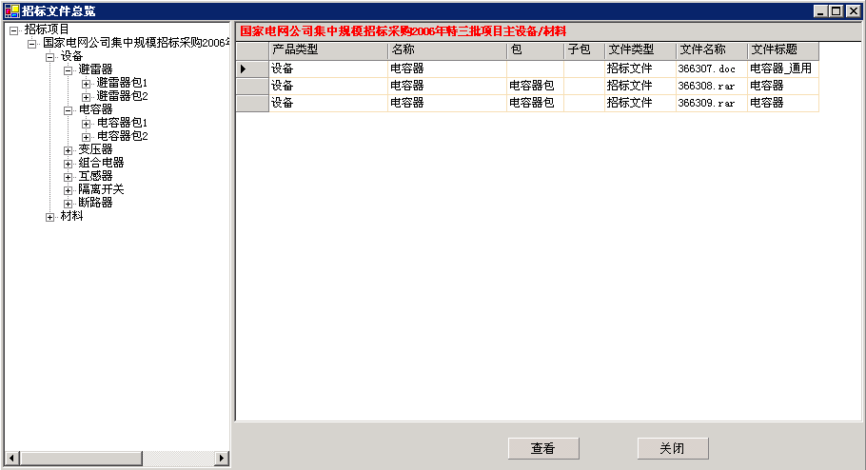
图1
说明：
- 分标表中分标别名组成名称一列。
- 每个分标下包含一个通用商务文件。

业务类

数据库结构

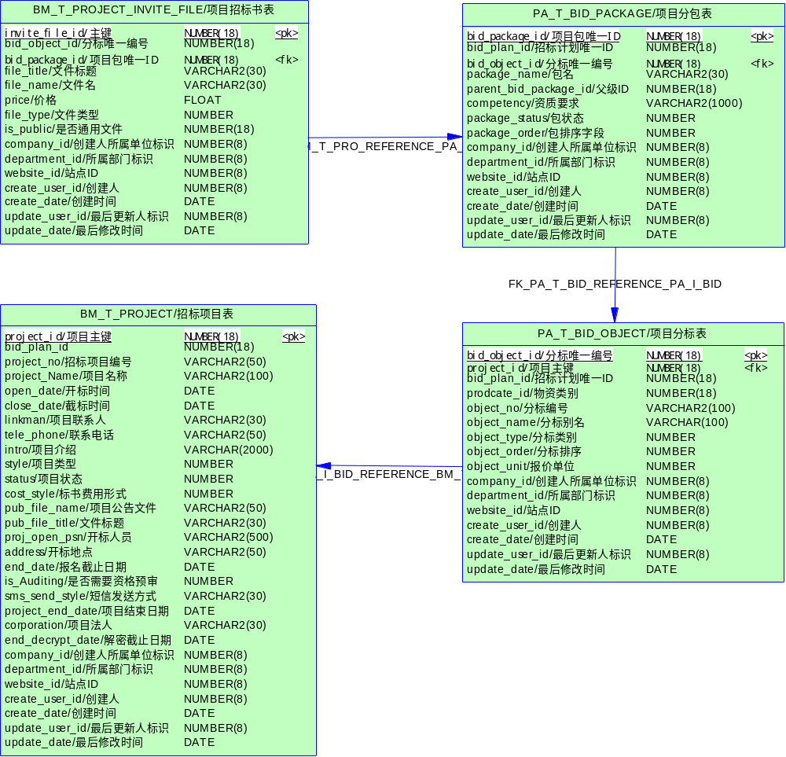

投标文件总览

边界类
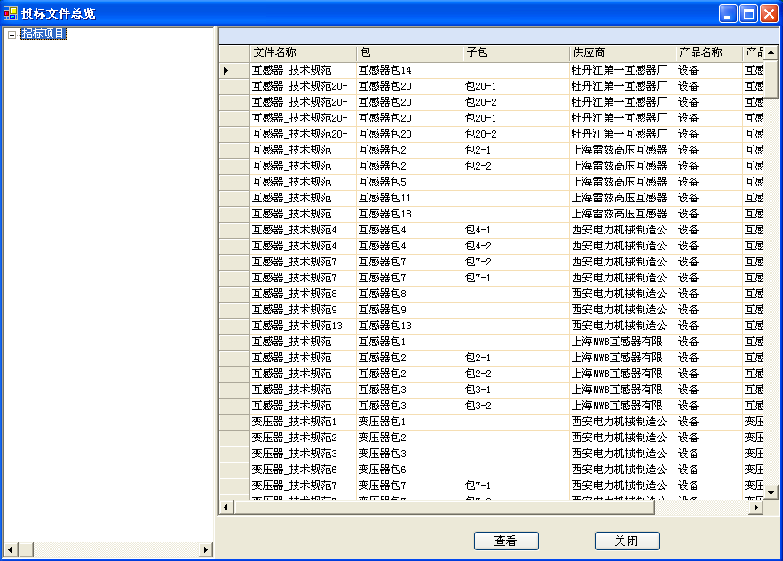
图2

业务类

数据库结构
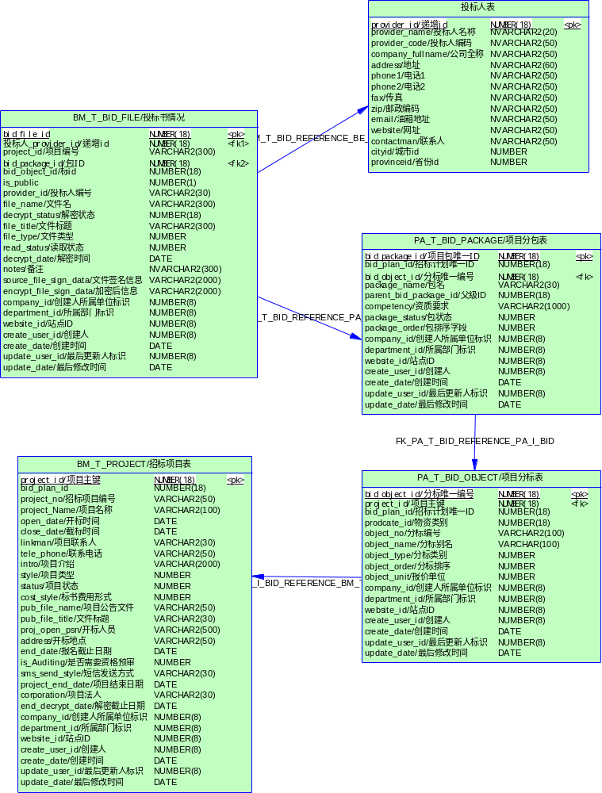

说明：
- 投标书情况实体表与投表人实体表通过provider_id投标人唯一id关联，投标书情况实体表与项目分包实体表通过bid_package_id/包ID关联。

评标设定

评标项目设定

边界类
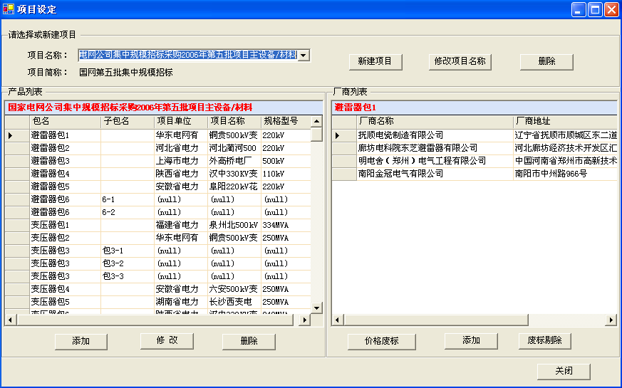
图3
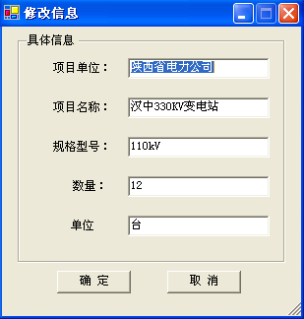
图4
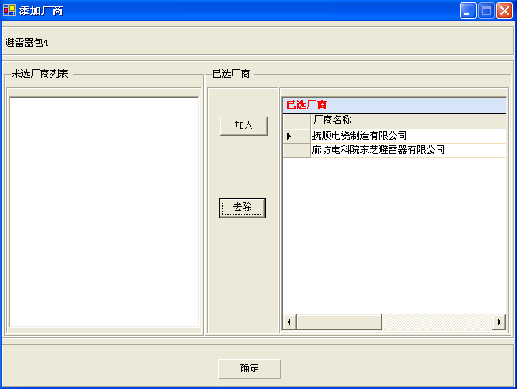
图5

业务类
价格废标，百分比运算

数据库结构
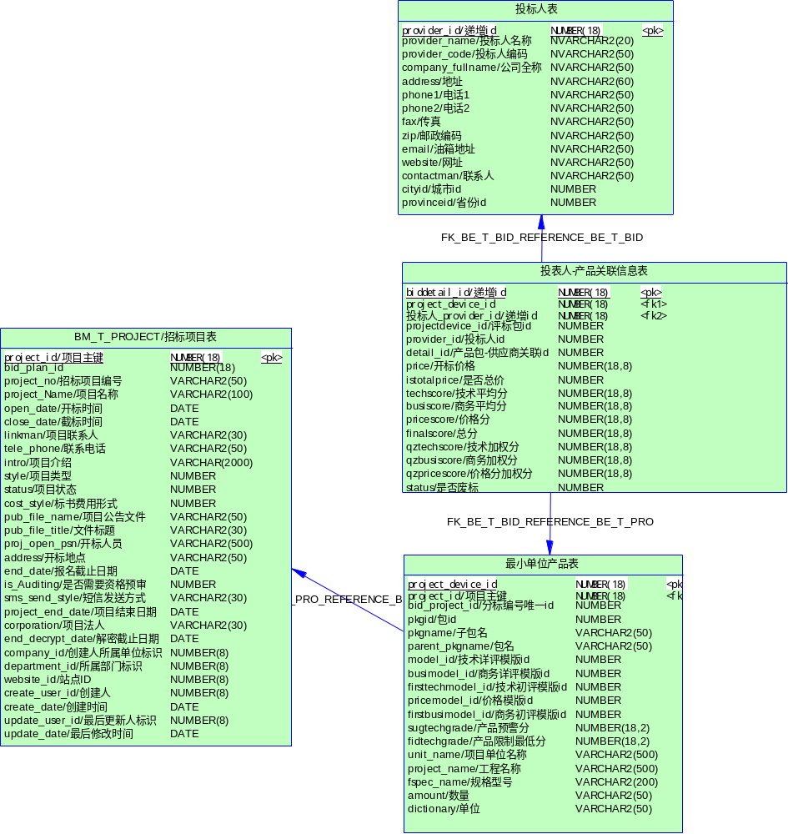
说明：
- 投标人-产品关联信息实体表与最小单位产品实体表通过project_device_id关联。
- 此处废标剔除时需要把此厂家的各项分数删除。
- 去除产品的添加和删除功能。

评标小组设定

边界类
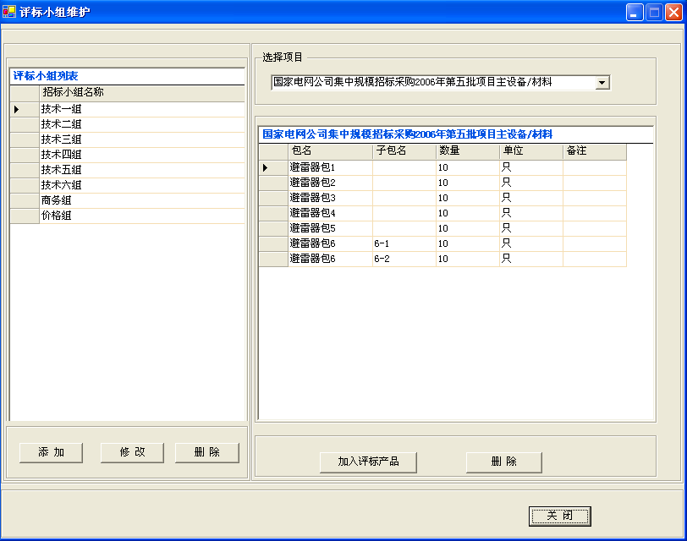
图6
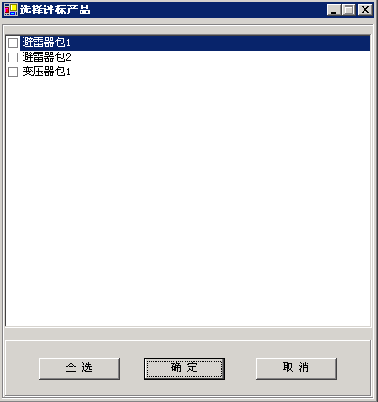
图7

业务类

数据库结构
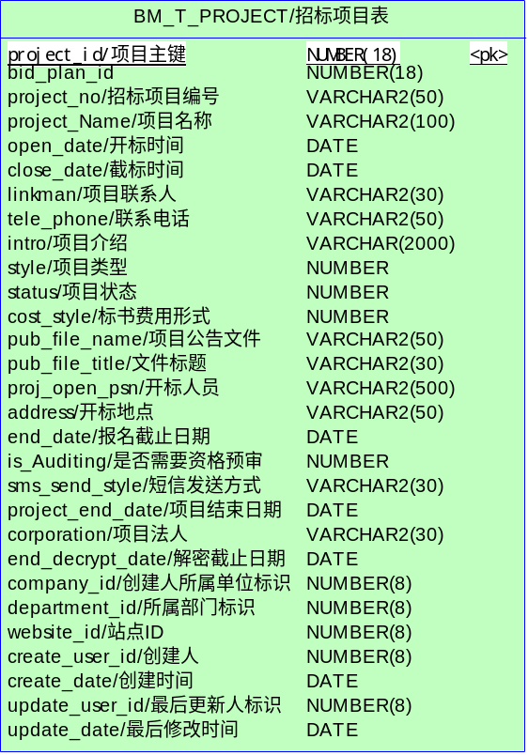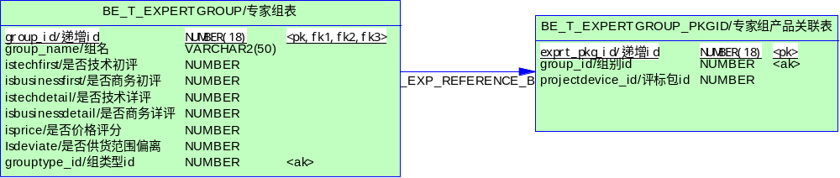

说明：
- 专家组实体表与专家组产品关联实体表通过group_id关联。
- 一个产品在同一组别中被分配一次。

业主单位设定

边界类
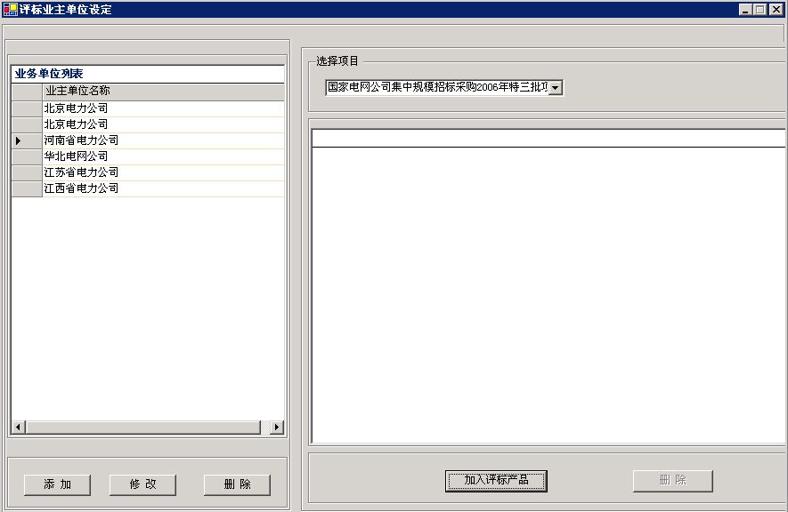
图8
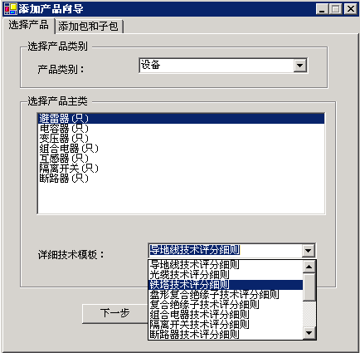
图8-1
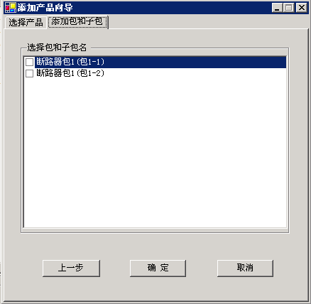
图8-2

业务类

数据库结构
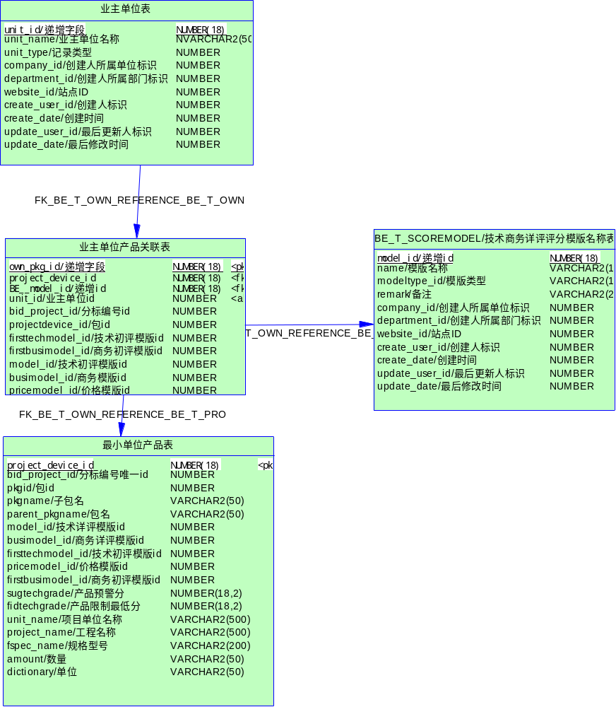
说明：
- 一个产品不能被同时添加到不同的业主单位。
- 可以建立相同的业主单位添加不同的产品。

分标设定

边界类
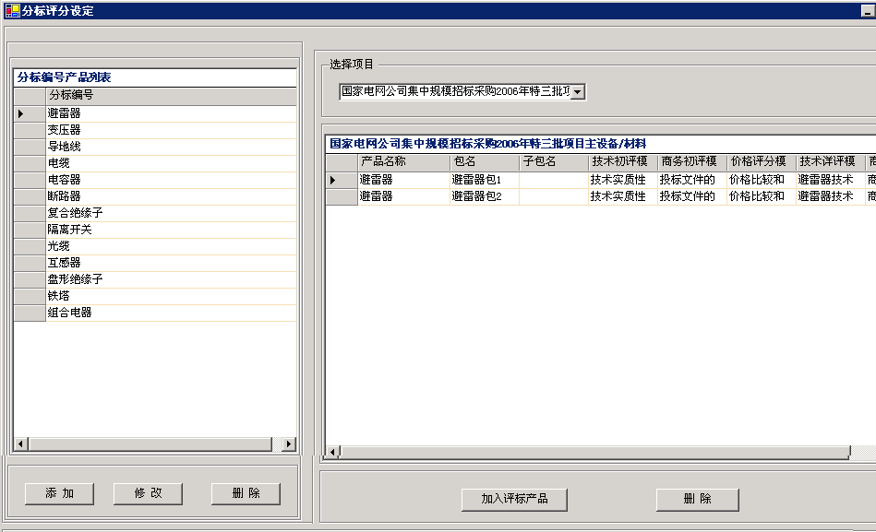
图9

业务类

数据库结构
数据库结构跟业主单位设定一致

评标表格设定

边界类
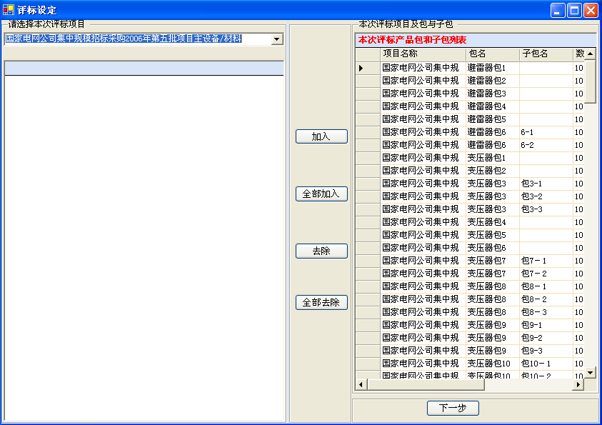
图10（此步骤去除）
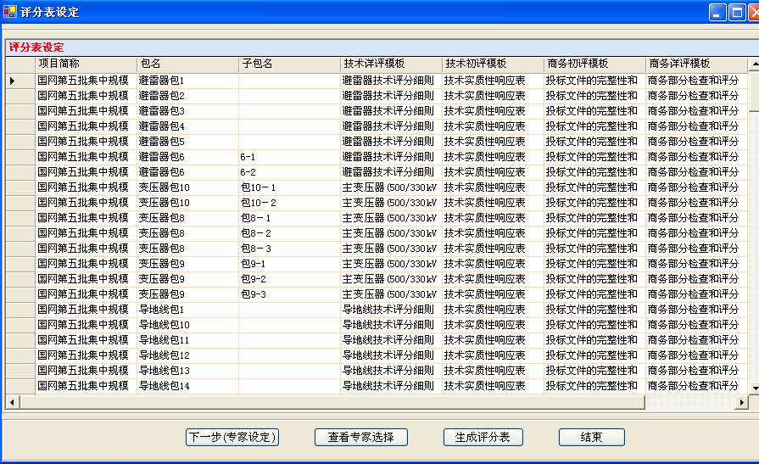
图11
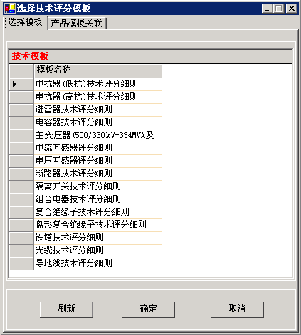
图12

业务类

数据库结构

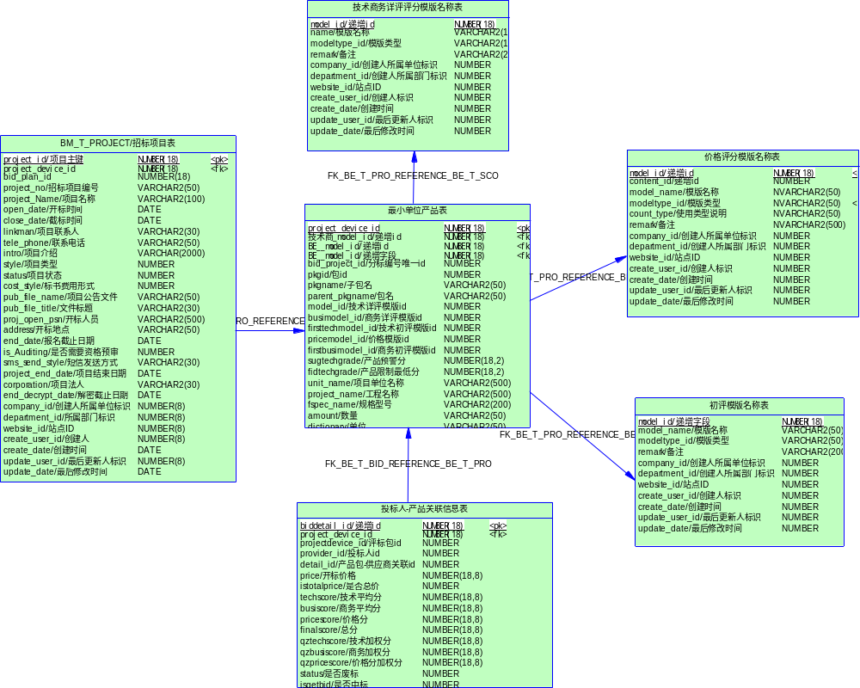

说明：
- 本页面第一次加载需把产品与其相应的模版对应。
- 生成评分表有两种方式：删除原打分数据和保留原打分数据。

评标专家设定

边界类
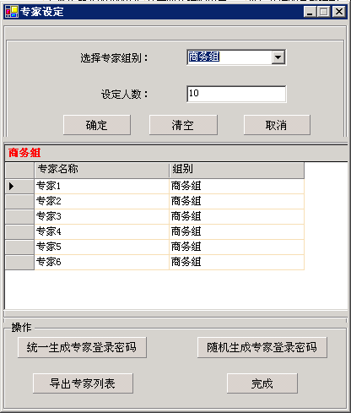
图13

业务类
随机生成密码

数据库结构
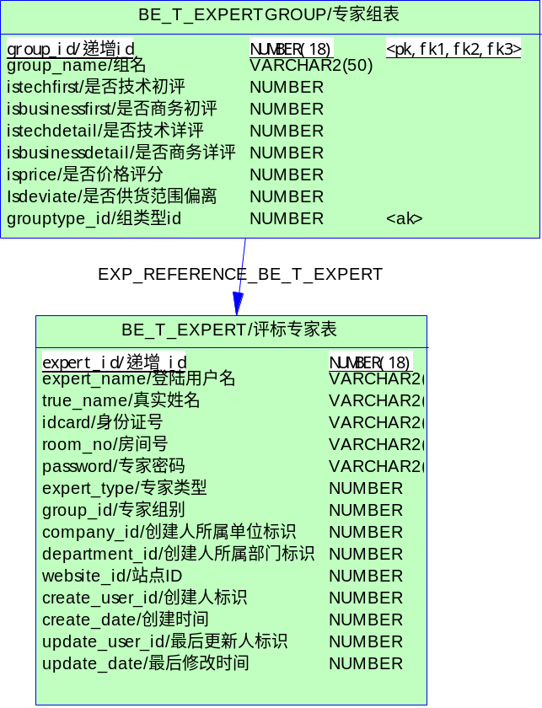

项目进程

投标人废标审批

边界类
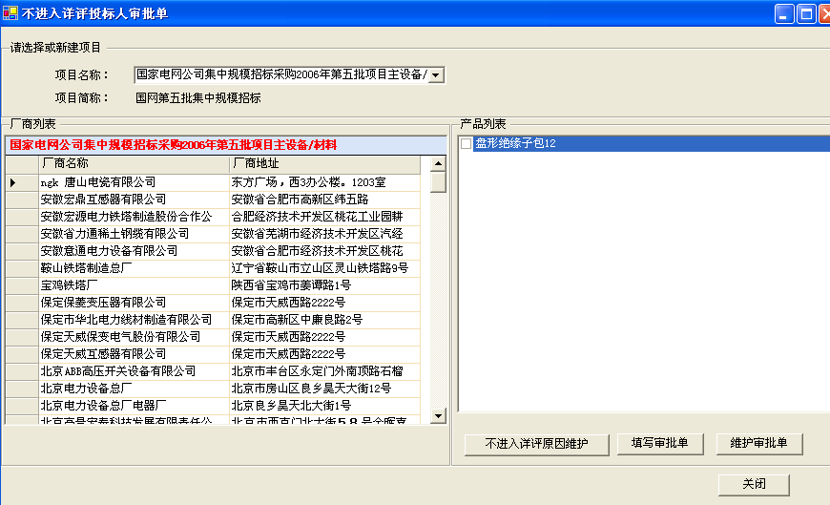
图14
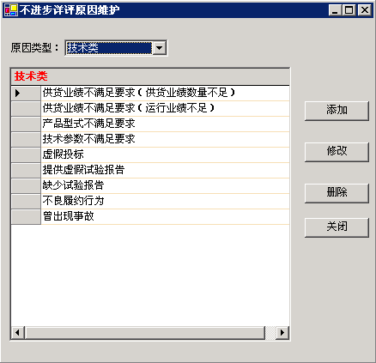
图15
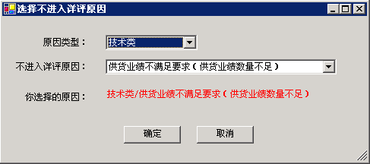
图16
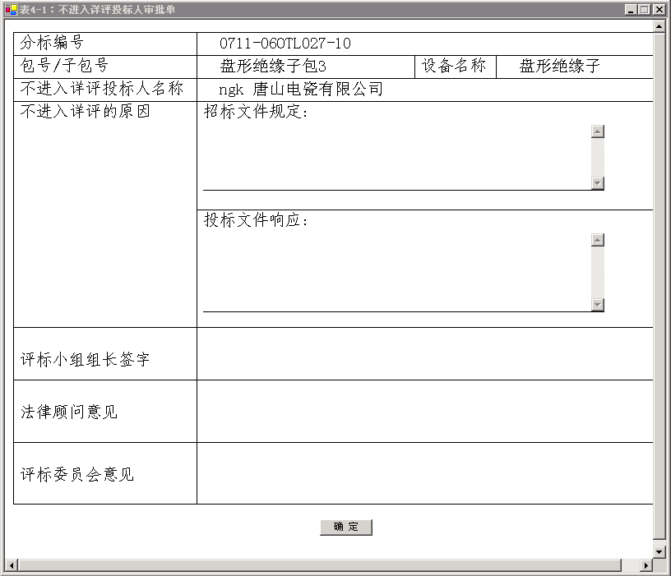
图17

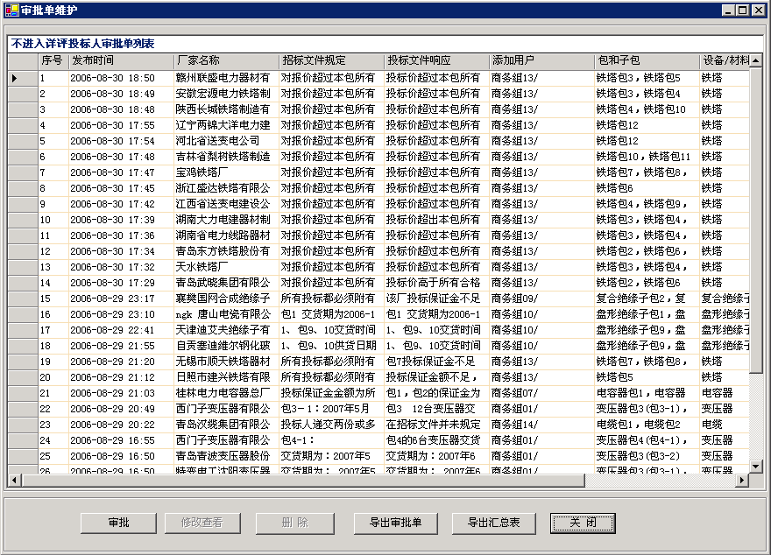
图18
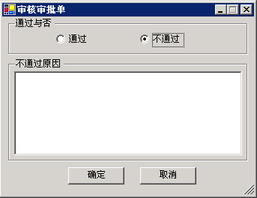
图19
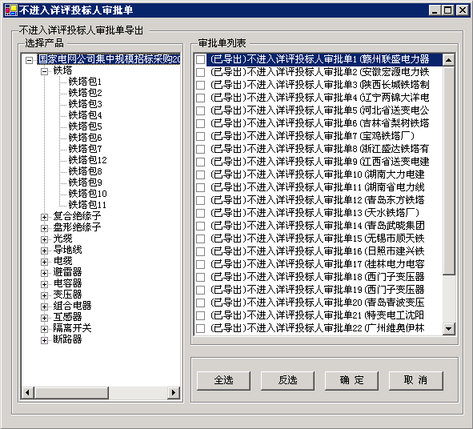
图19-2

业务类

数据库结构
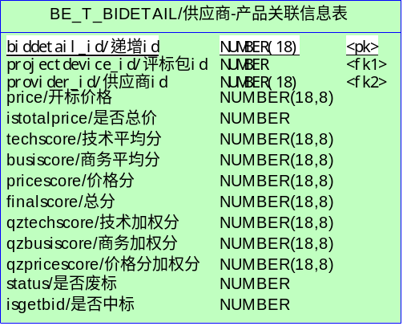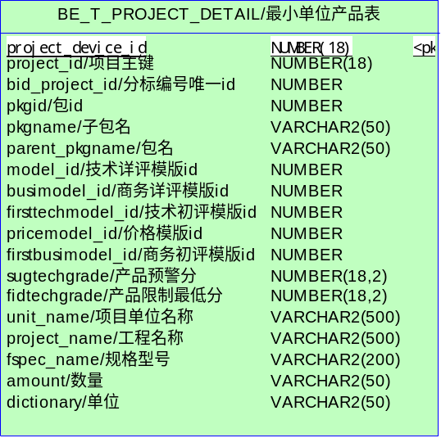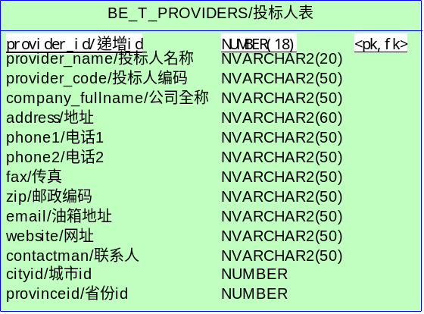

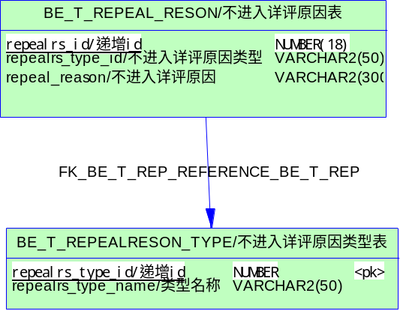

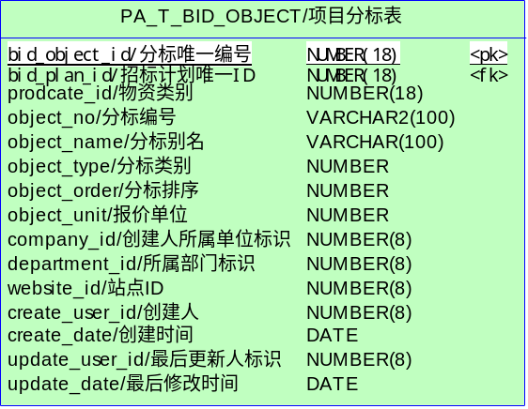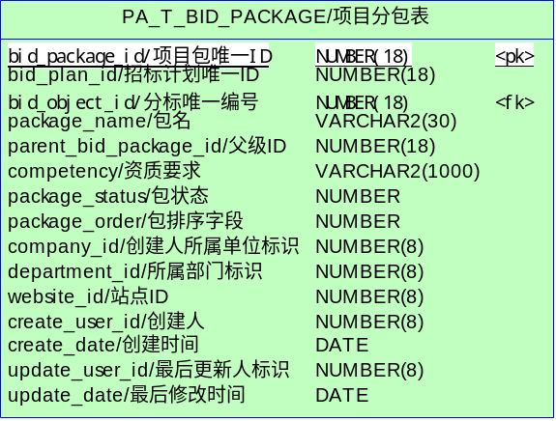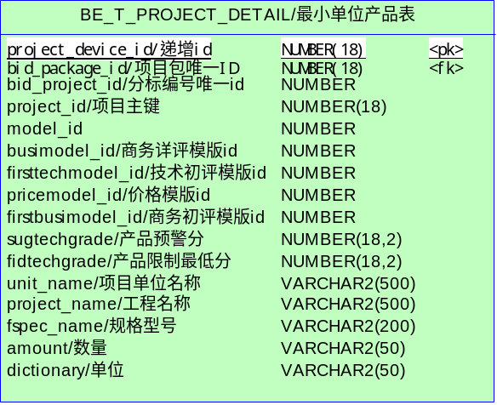

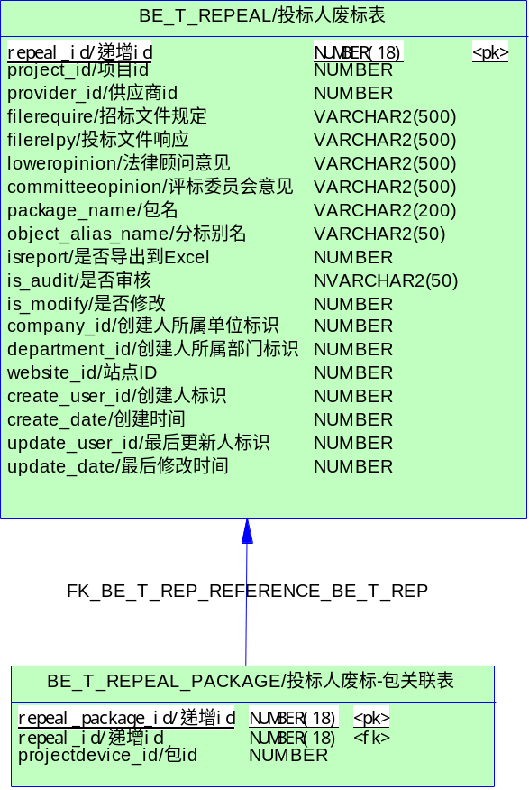
说明：
- 不进入详评原因类型实体表与不进入详评原因实体表通过repealrs_type_id关联。
- 图17中设备名称即为项目分标表中分标别名字段。
- 审批通过的不能修改，不能删除。
- 审批不通过的不显示，但可以添加回来。

投标文件澄清

边界类

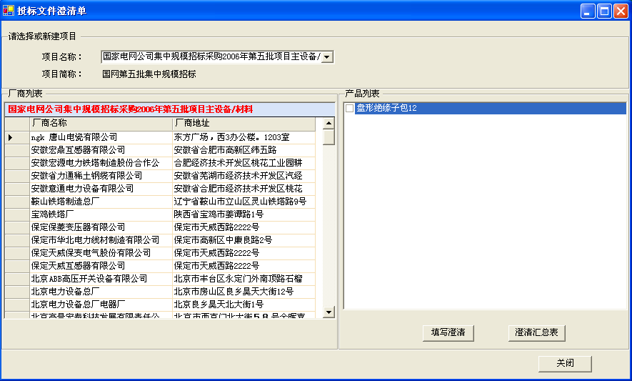
图20
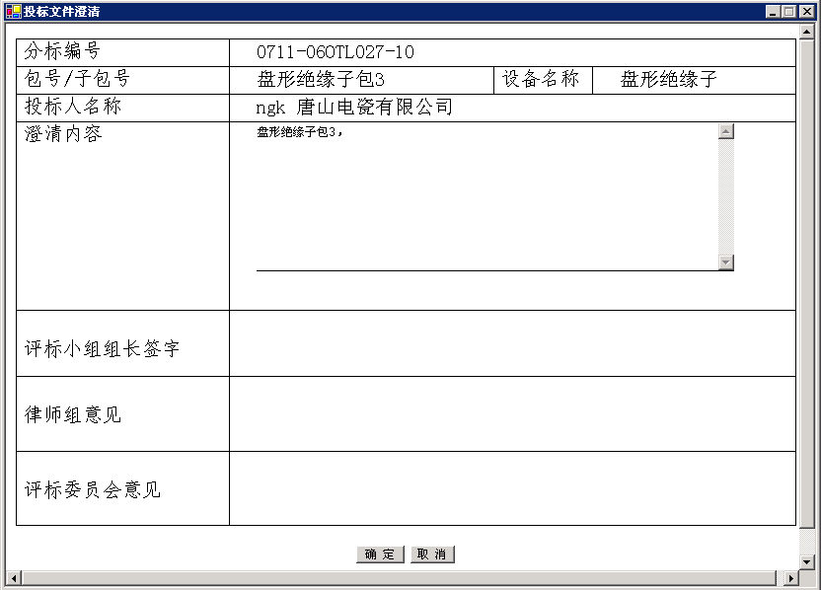
图21
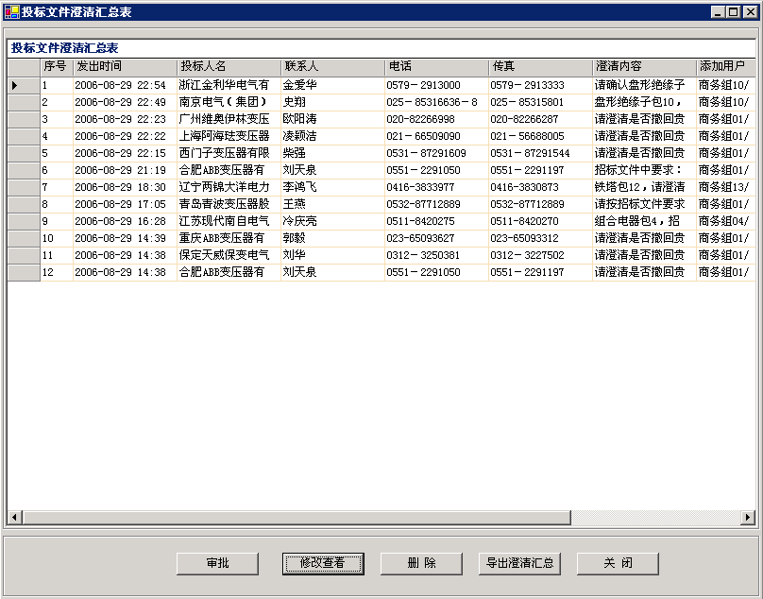
图22
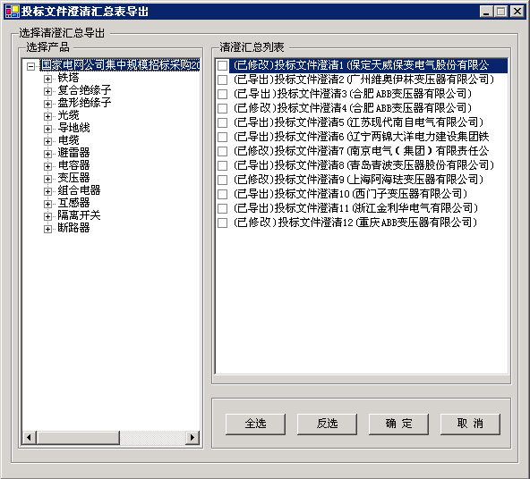
图23

业务类

数据库结构

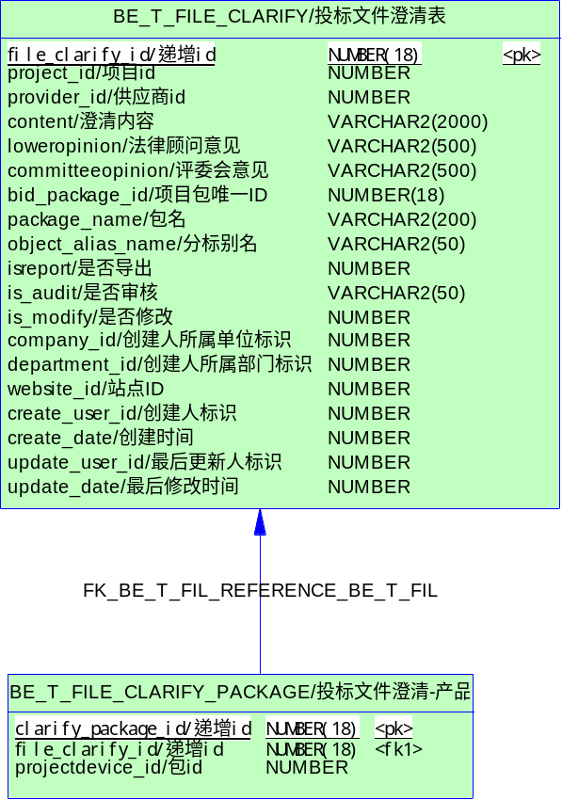

技术评分进度查看

边界类

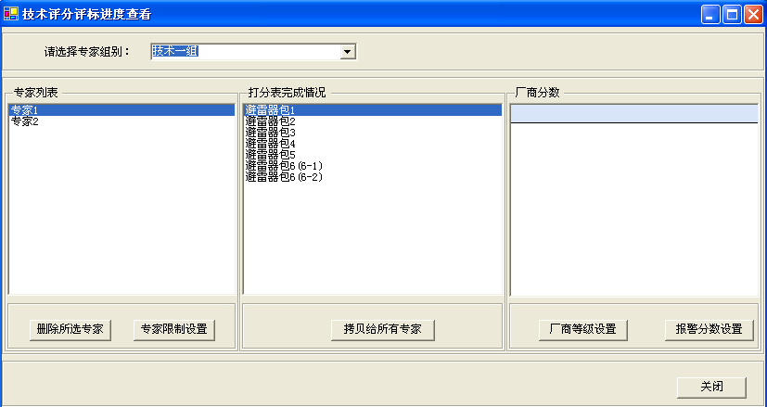
图24
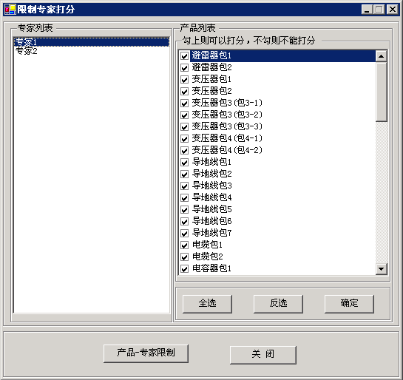
图25
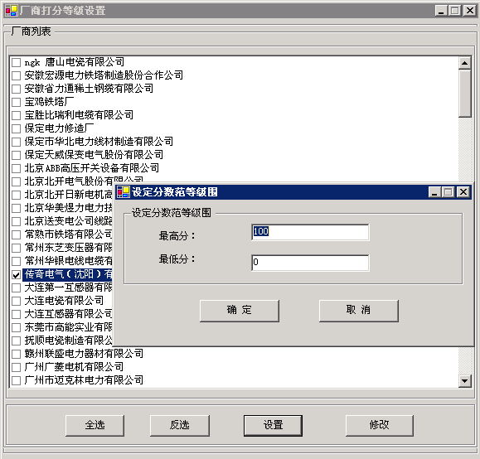
图26
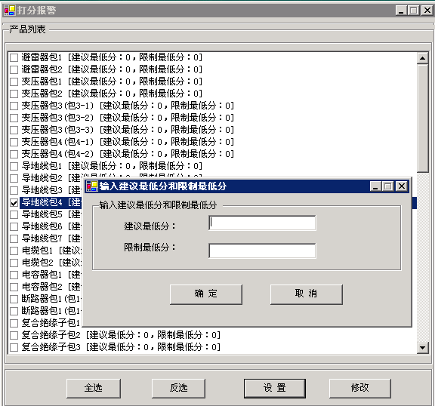
图27

业务类

数据库结构
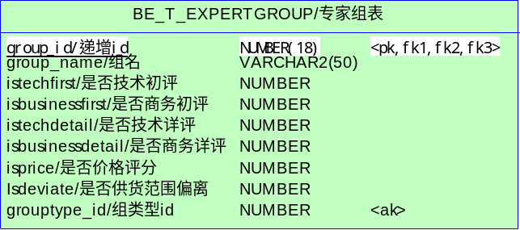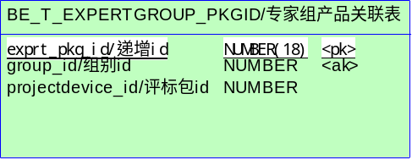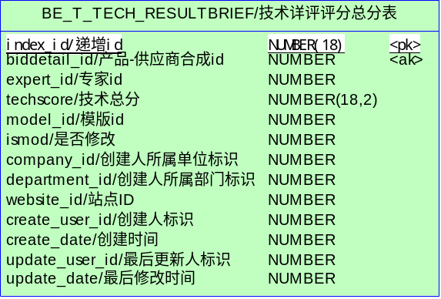

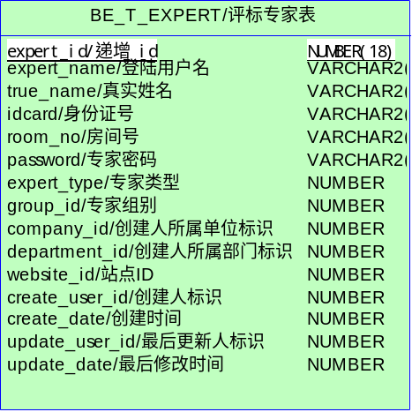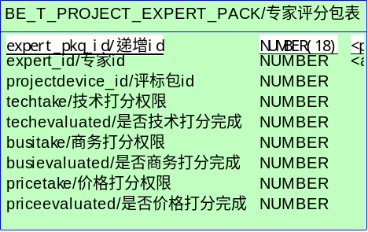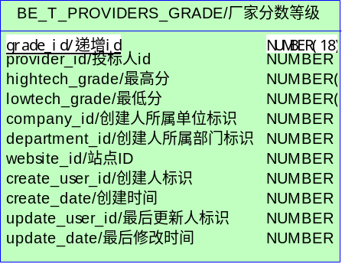
说明：
1．最小单位产品表中sugtechgrade/产品预警分 ，fidtechgrade/产品限制最低分 分别为图27设置的值。
2．每个管理员帐号只能查看本组专家的打分情况

中标厂家设定

边界类

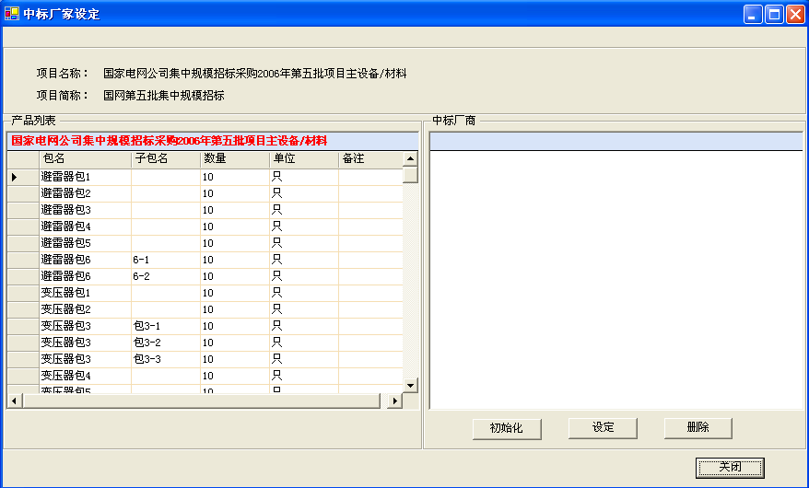
图28

业务类

数据库类

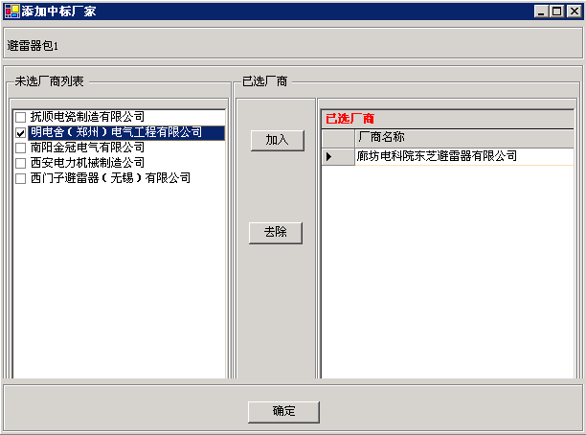
图29
说明：
投标人-产品关联信息表（BE_T_BIDETAIL）中isgetbid/是否中标：1表示中标，0未中标。

模版管理

评分模版管理

边界类

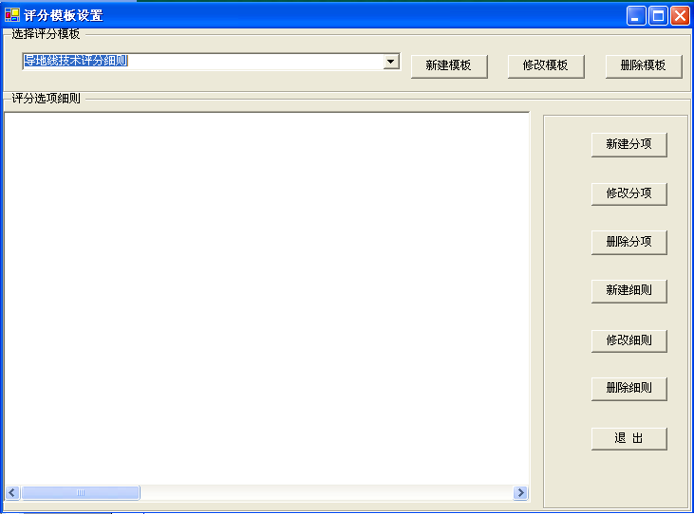
图30
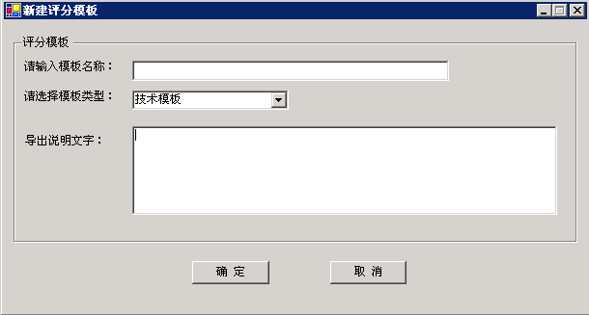
图31
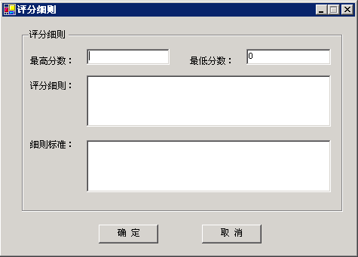
图32

业务类

数据库结构
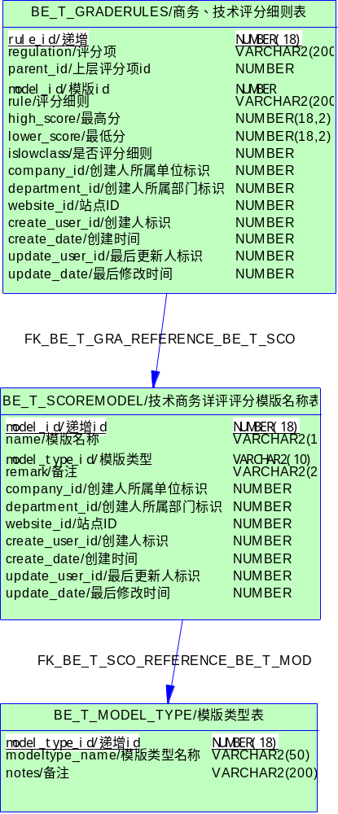
说明：
  - 详评模版为树型多层结构
  - 如是评分项（评分细则）将不能再添加下一级的评分细则
  - 每个树结点都需有最高分和最低分。

初评模版管理

边界类
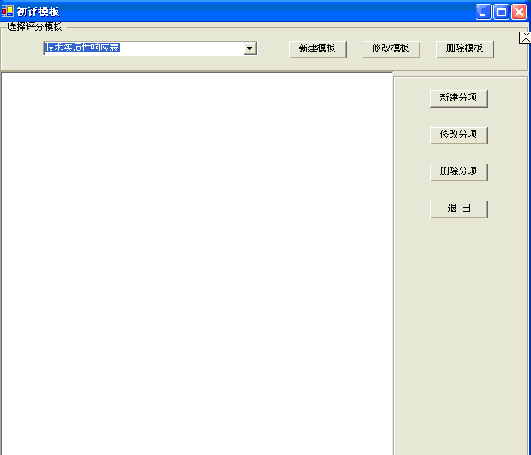
图33
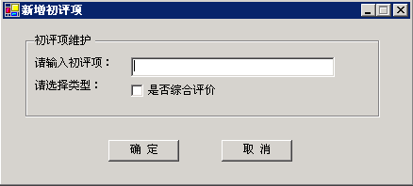
图34

业务类

数据库结构
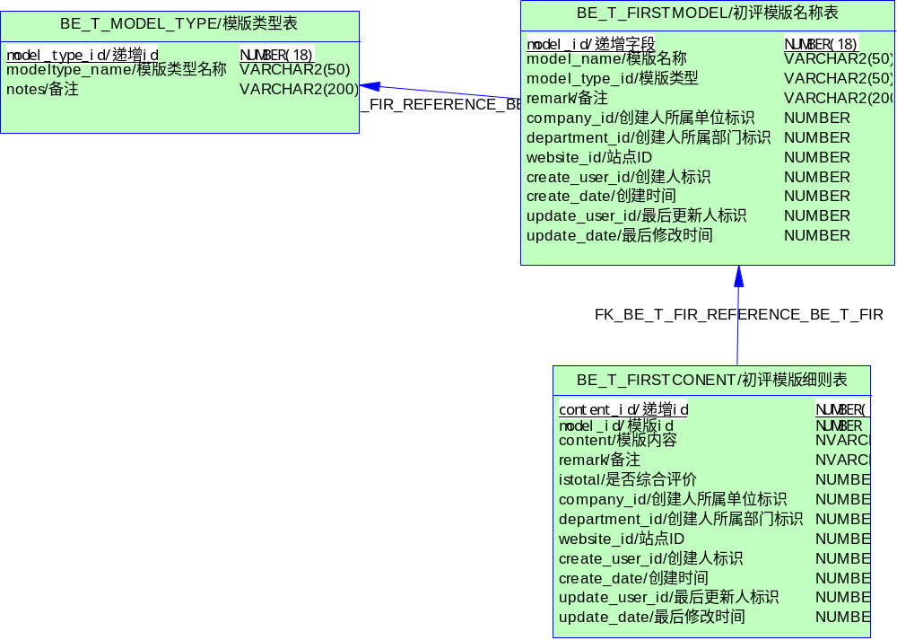
说明：
1．是否综合评价表示初评结果。

价格模版管理

边界类

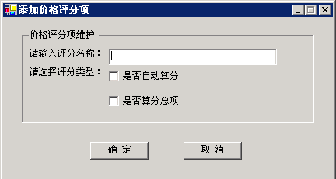
图35

业务类

数据库结构
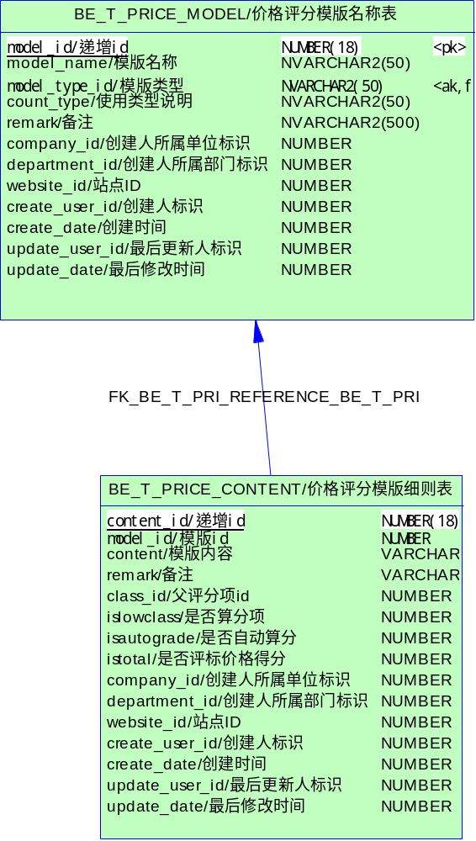
说明：
    - 自动算分项表示价格评分模版中的第一层，表示由用户输入的，而是根据用户输入的值计算出来的。
    - 是否算分总项表示价格得分项。必须满足两项才是最总算分项，也就价格得分。

统计评分表

边界类
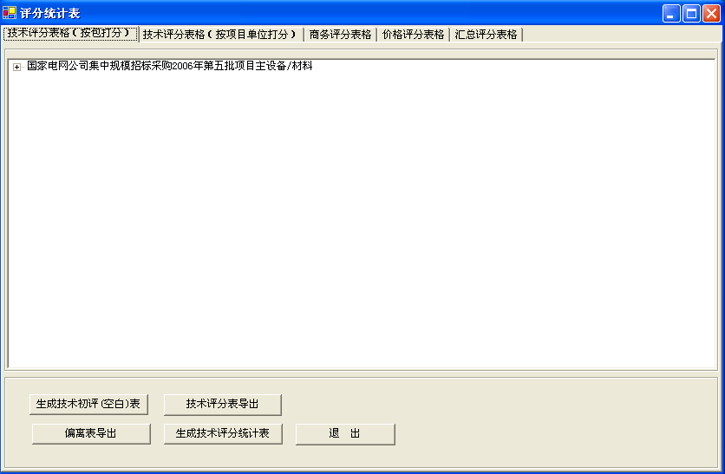
图36
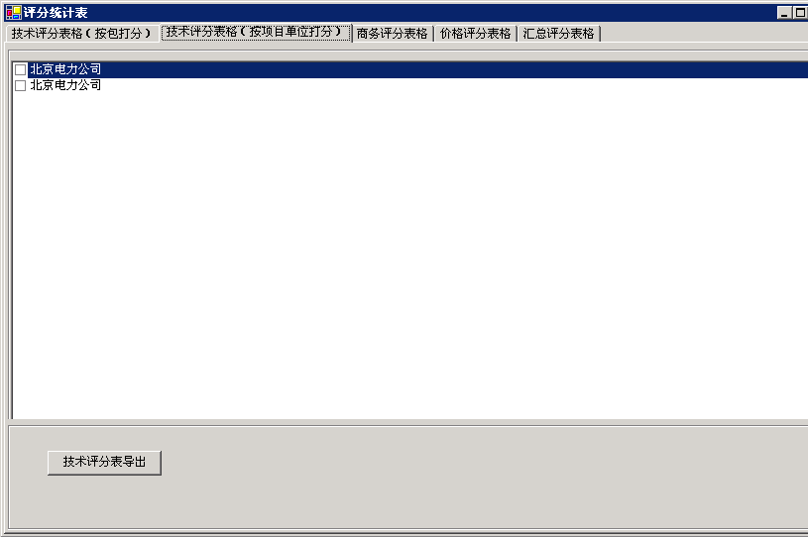
图37

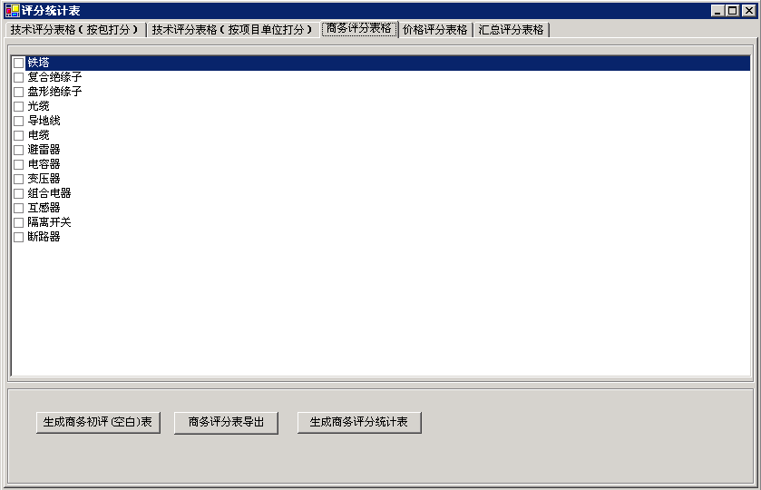
图38
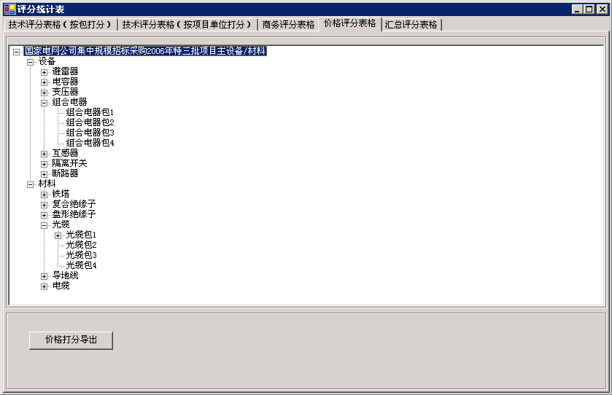
图39
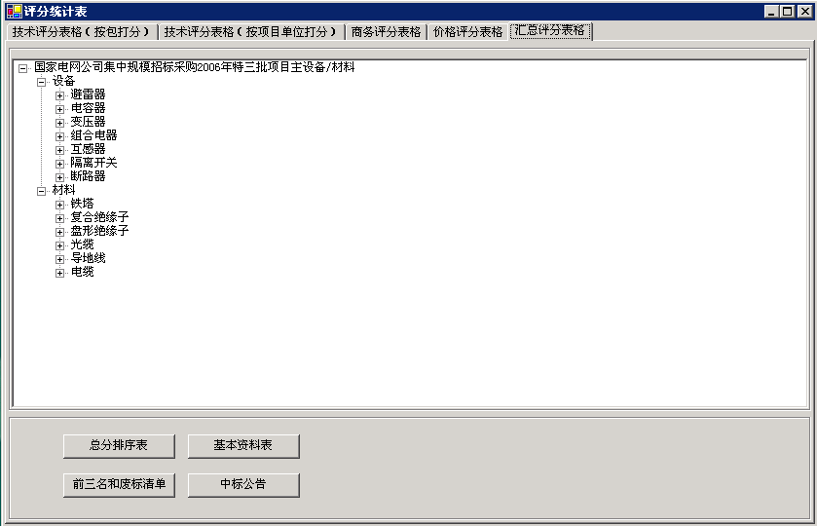
图40

业务类

数据库结构
实体表说明见招投标文件总揽

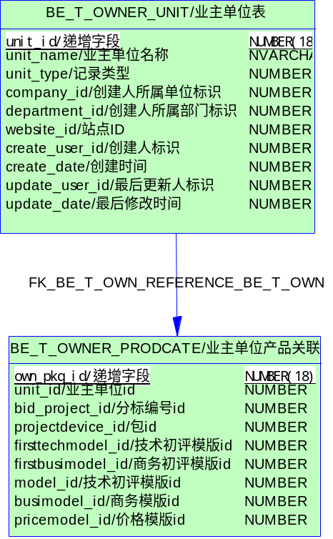

相关文件管理

评标小结维护

边界类
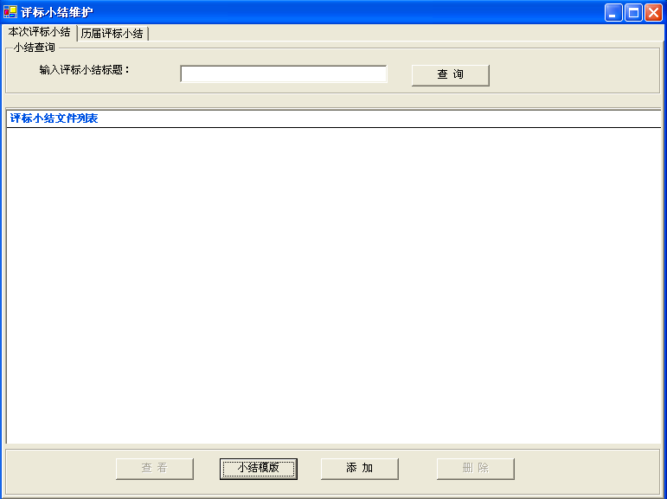
图41
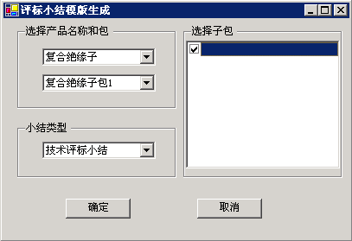
图42
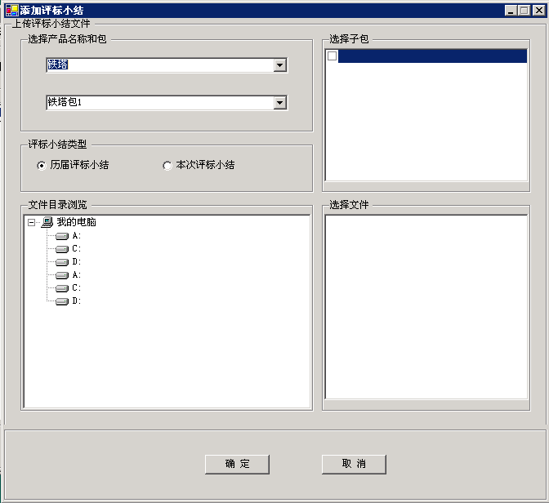
图43

业务类
生成评标小结，Word文档，文件上传类
说明需可支持多文件上传

数据库结构
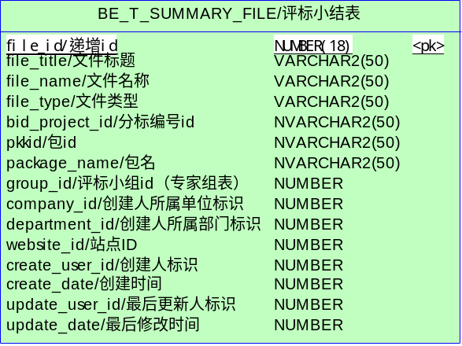

相关文件维护

边界类
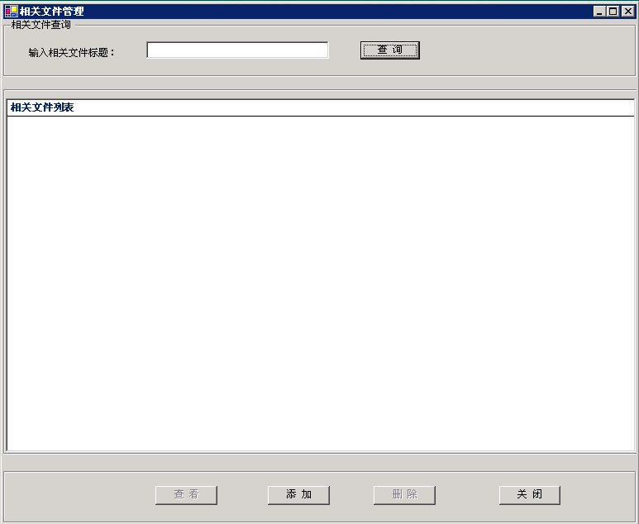
图44

业务类

数据库结构
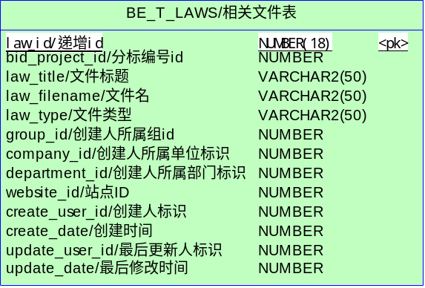
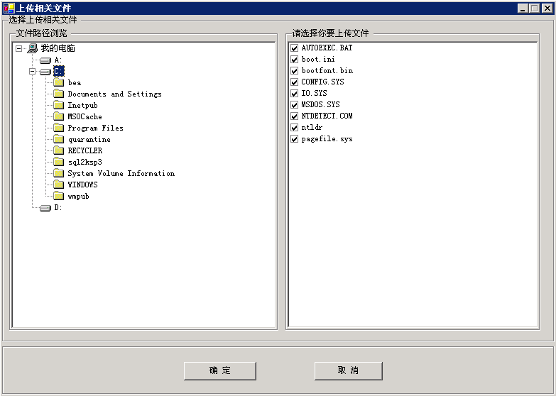
图45

数据管理

评标产品管理

边界类

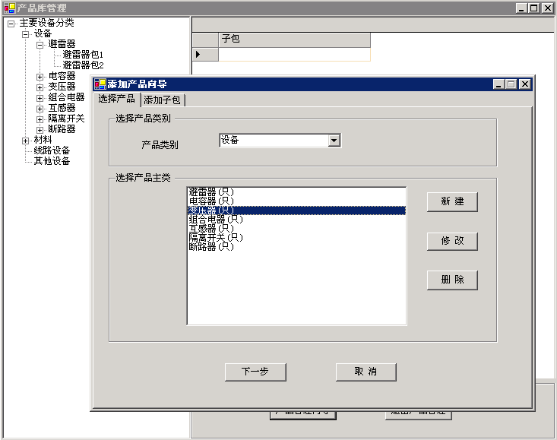
图46

业务类

数据库结构

投标人管理

边界类

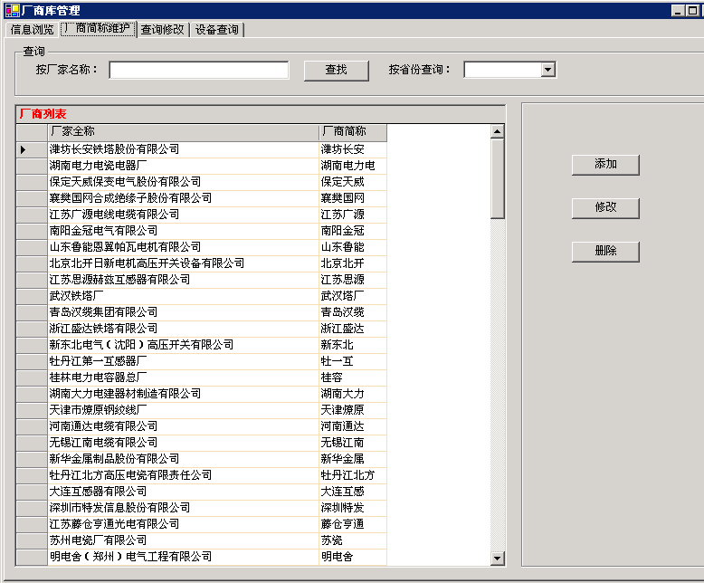
图47

业务类

数据库结构

专家打分列表

边界类

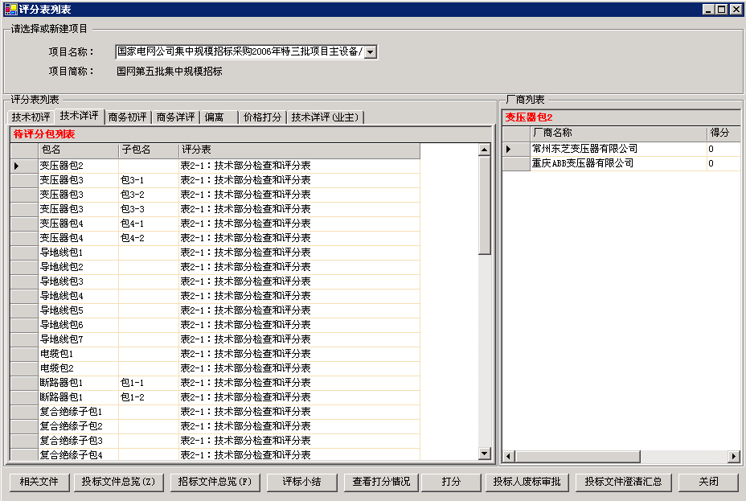
图48

